Приложение
к рабочей программе по специальности
23.02.01 Организация перевозок и управление на транспорте (по видам)

методические указания
по выполнению практических работ

по ПМ.01 МДК 01.03 Автоматизированные системы управления на транспорте
(на железнодорожном транспорте)

Введение

Методическое пособие содержит рекомендации по проведению практических и лабораторных занятий со студентами специальности 23.02.01 Организация перевозок и управление на транспорте (по видам) по междисциплинарному курсу «Автоматизированные системы управления на транспорте (на железнодорожном транспорте)».
Пособие составлено в соответствии с примерной программой профессионального модуля ПМ.01. Организация перевозочного процесса (по видам транспорта) и включает порядок проведения 10 практических занятий.
Практические занятия проводятся после изучения теоретического материала по определенной теме, лабораторные работы целесообразнее проводить после изучения всего междисциплинарного курса. Выполнение практических и лабораторных занятий позволит конкретизировать, углубить и закрепить полученные студентами знания, а также на практике освоить технологию выполнения работ с автоматизированными системами.
Преподаватель заранее информирует студентов о предстоящем практическом занятии или лабораторной работе для того, чтобы дать им возможность подготовиться и наиболее эффективно использовать отведенное на выполнение работы время. Для выполнения практической работы № 2 рекомендуется организовать экскурсию в диспетчерский центр.
Для проведения практических занятий и лабораторных работ учебную группу рекомендуется делить на 2 подгруппы численностью не более 15 человек.
Студенты допускаются к выполнению лабораторных работ только после инструктажа по охране труда с соответствующим оформлением в журнале инструктажа.
По итогам практического занятия или лабораторной работы студенты составляют и представляют преподавателю отчет в установленной форме. В отчете указываются тема, цели занятия и делаются выводы о проделанной работе. Перед составлением отчета следует ответить на контрольные вопросы. Содержание контрольных вопросов может быть изменено или дополнено преподавателем

Практическое занятие № 1

Определение величины информационных потоков
для АСУ грузовой (участковой, сортировочной) станции
Цель: научиться определять величину информационных потоков для автоматизированной системы управления (АСУ) грузовой (участковой, 'сортировочной) железнодорожной станции.
Задания:
1) определить величину информационных потоков для прибывающих на железнодорожную станцию поездов и вагонов;
2) определить величину информационных потоков для вагонов, находящихся на железнодорожной станции.
Исходные данные:
Таблица 1:1
«Расчет информационного потока для прибывающих на железнодорожную станцию поездов и вагонов
Вариант | Количество прибывающих поездов | Количество мелких отправок в вагоне | Количество контейнеров в вагоне | Количество прибывающих вагонов по категориям
Вариант | П | М | к | н_{ко} | н_{мо} | Н_{по} | Н_{п}
1 | 7 | 12 | 9 | 90 | 70 | 155 | 80
2 | 9 | 7 | 11 | 110 | 75 | 190 | 110
3 | 8 | 5 | 1 | 100 | 70 | 160 | 60
4 | 5 | 15 | 2 | 55 | 50 | 120 | 55
5 | 8 | 8 | 7 | 120 | 90 | 190 | 90
6 | 4 | 14 | 11 | 50 | 40 | 140 | 55
7 | 8 | 5 | 6 | 105 | 85 | 200 | 95
8 | 6 | 9 | 7 | 70 | 75 | 175 | 70
9 | 7 | 3 | 5 | 65 | 80 | 180 | 75
10 | 9 | 17 | 3 | 85 | 85 | 205 | 100

Таблица 1.2
Расчет информационного потока о вагонах, находящихся на станционных железнодорожных путях
Вариант | Количество вагонов на железнодорожной станции | Количество станционных железнодорожных путей | Количество передач сообщения в ИВЦ
Вариант | В | Т | А
1 | 90 | 23 | 9
2 | 120 | 14 | 11
3 | 110 | 22 | 12
4 | 85 | 15 | 8
5 | 115 | 26 | 14
6 | 95 | 17 | 9
7 | 130 | 28 | 15
8 | 70 | 14 | 10
9 | 105 | 21 | 11
10 | 75 | 17 | 8

Краткие теоретические сведения

Под информацией понимаются сведения о фактах, событиях, процессах и явлениях, состоянии объектов (их свойствах, характеристиках) в некоторой предметной области, воспринимаемые человеком или специальным устройством и используемые (необходимые) для оптимизации принимаемых решений в процессе управления данными объектами.
Информация может существовать в различных формах в виде совокупностей некоторых знаков (символов, сигналов и т.п.) на носителях различных типов. В связи с развивающимся процессом информатизации общества все большие объемы информации накапливаются, хранятся и обрабатываются в автоматизированных системах, построенных на основе современных средств вычислительной техники и связи.
На железнодорожном транспорте информация представляется в виде сообщений, передаваемых в автоматизированную систему оперативного управления перевозками с линейных подразделений железной дороги. Все сообщения придерживаются строго определенного макета и имеют свой номер. Сам макет любого сообщения состоит из двух частей: служебная фраза - номер сообщения, выполняемая операция и общие сведения об объекте; информационная фраза - сведения о каждом вагоне, грузе, клиенте в отдельности.

Сообщения, переданные в автоматизированной системе оперативного управления перевозками (АСОУП) с ошибкой, отклонением от макета, будут возвращены системой отправителю для корректировки.
АСОУП предназначена для создания и поддержания в реальном времени информационной модели перевозочного процесса, прогнозирования и текущего планирования эксплуатационной работы предприятий дороги. АСОУП обеспечивает оперативной информацией соответствующих работников своей дороги и центр управления перевозками (ЦУП) ОАО «РЖД». Эта система является центральной частью действующей системы управления перевозками. Общее число подключенных к АСОУП абонентов превышает 18 тыс. Ежедневно ими вводится 300 тыс. информационных сообщений (80 млн знаков) и формируется более 420 тыс. документов. В систему поступает практически 100% телеграмм-натурных листов. В среднем на каждый поезд передается 8 входных сообщений, потребляется 15 документов по запросу и 33 документов в регламенте. АСОУП - первая попытка построить глобальную систему управления железнодорожным транспортом в целом. По замыслу разработчиков в системе должна собираться и храниться информация обо всех перемещаемых объектах железнодорожного транспорта, к которым относятся вагоны, грузы, контейнеры, поезда, локомотивы, отправки. Информация в базу данных системы поступает с помощью макетов сообщений. В основу построения модели положен пономерной учет объектов.
Одними из первых сообщений АСОУП - телеграмма-натурный лист поезда, вагонный лист и др. Функциональный состав АСОУП ориентирован прежде всего на информационное обслуживание оперативных работников инфраструктуры железнодорожного транспорта общего пользования.
Телеграмма-натурный лист (ТГНЛ) грузового поезда является основным информационным сообщением за номером 02 и необходима для подготовки полного натурного листа грузового поезда. ТГНЛ включает сведения о поезде в целом и о каждом вагоне в отдельности.
Пример [4]:
(: 02 6251 4221 6541 020 6544 08 12 13 05 045 2559 5 0000 0 0:
01 52255689 20 025 65874 69855 2554 0 0 0 2 00/00 00000 000 охр:
02 52244785 20 045 65874 69855 2554 0 0 0 2 00/00 00000 000 охр
Все сообщения и запросы в(из) АСОУП составляют информационный поток. Для обработки данного потока АСОУП состоит из следующих взаимосвязанных компонентов:
- технических средств обработки и передачи данных (средств вычислительной техники и связи);
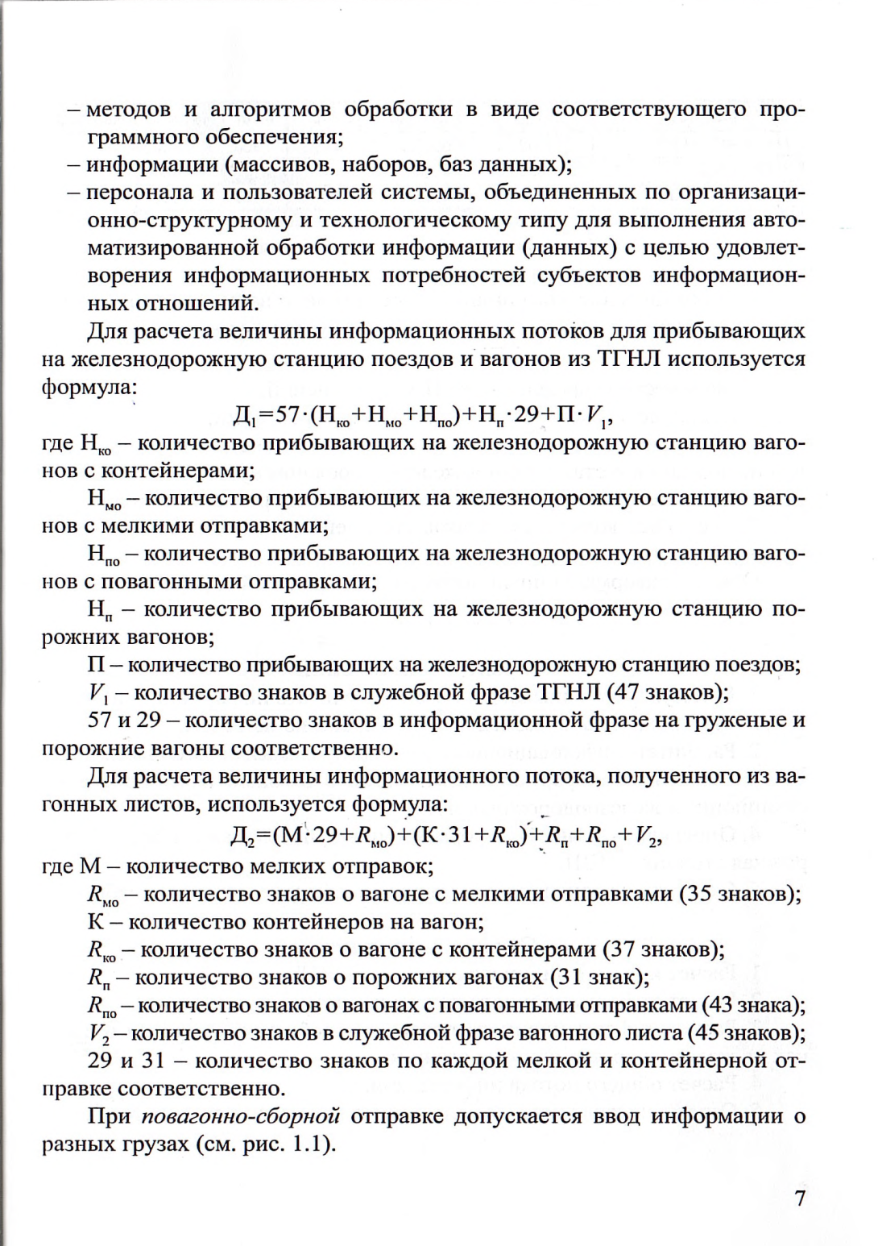
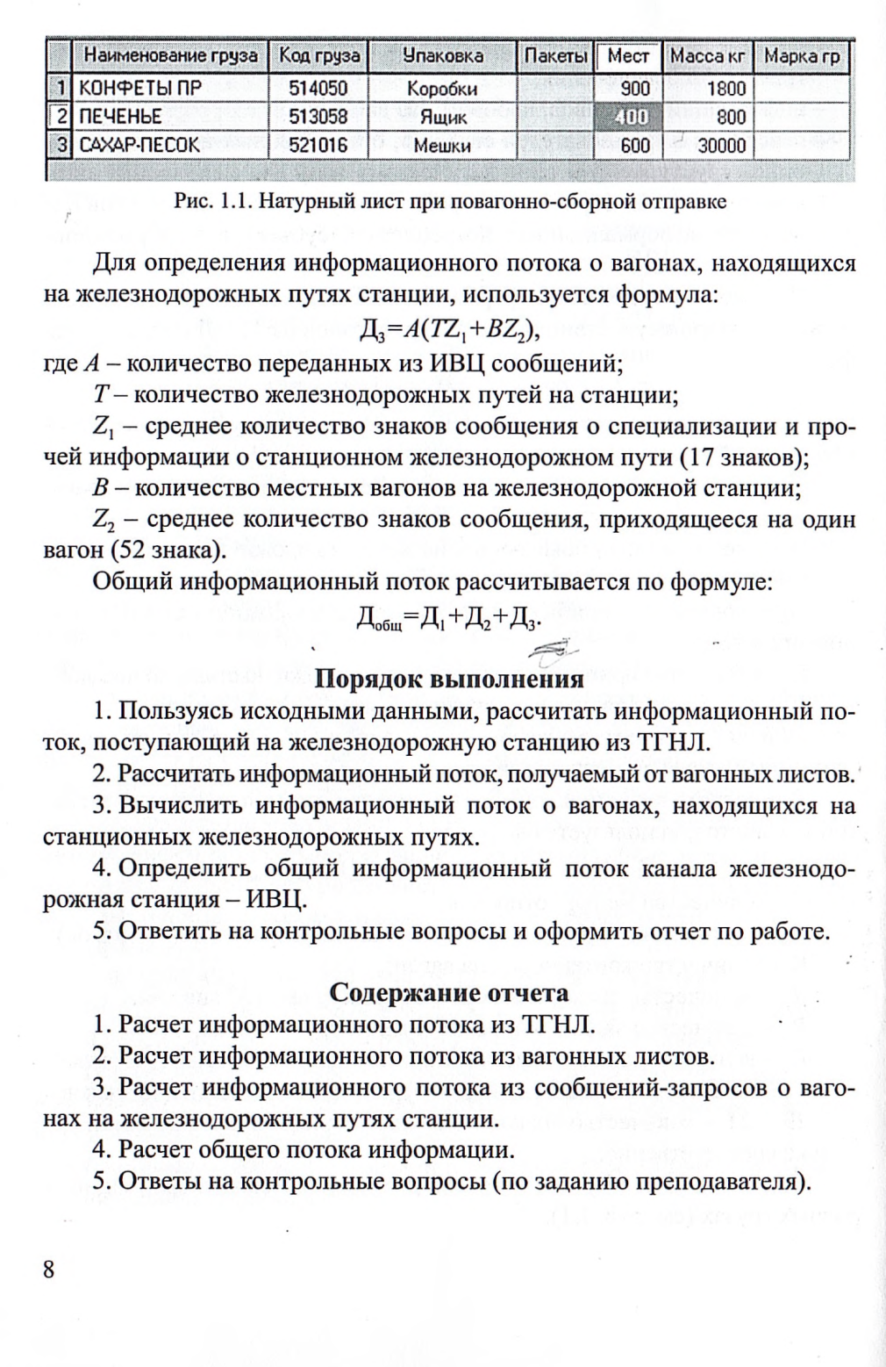Контрольные вопросы
- Дайте определение понятию «информация».
- Назовите, в каком виде чаще всего представлена информация на железнодорожном транспорте.
- Объясните, что означает понятие макет сообщения.
- Дайте определение понятию АСУОП.
- Перечислите, какие сообщения передаются в АСОУП наиболее часто и почему.
- Объясните, для чего производится расчет величины информационных потоков на железнодорожном транспорте.

Практическое занятие № 2

Расчет технических норм эксплуатационной работы
инфраструктуры на ЭВМ
Цель: научиться рассчитывать основные показатели эксплуатационной работы инфраструктуры на ЭВМ.
Задания:
1) рассчитать погрузку за определенный промежуток времени (сут.);
2) рассчитать выгрузку за определенный промежуток времени (сут.);
3) рассчитать среднесуточную погрузку вагонов;
4) рассчитать оборот грузового вагона по дороге.
Исходные данные:
Таблица 2.1
Данные для расчета размеров погрузки-выгрузки
Вариант | Вывоз груза о_{выв} | Ввоз груза О_{вв} | Местная работа объекта о_{мр}
Вариант | ТЫС. тонн
1 | 178 | 134 | 13
2 | 126 | 167 | 14
3 | 167 | 145 | 35
4 | 120 | 167 | 14
5 | 162 | 139 | 23
6 | 185 | 145 | 13
7 | 193 | 187 | 23
8 | 167 | 149 | 54
9 | 187 | 174 | 12
10 | 150 | 130 | 8

Таблица 2.2
Данные для расчета количества погруженных вагонов за сутки
Вариант | Планируемый период, Т, сут. | Техническая норма загрузки вагонов, К т | Планируемый объем перевозок, Пл, тыс. тонн | Коэффициент неравномерности загрузки вагонов, К  ЗВ
1 | 2 | 3 | 4 | 5
1 | 12 | 34 | 128 | 1,1
2 | 14 | 54 | 234 | 1,3
3 | 16 | 26 | 156 | 1,24

1 | 2 | 3 | 4 | 5
4 | 12 | 57 | 239 | 1,54
5 | 17 | 52 | 267 | 1,28
6 | 18 | 45 | 290 | 1,45
7 | 27 | 39 | 177 | 1,29
8 | 17 | 62 | 192 | 1,78
9 | 18 | 57 | 239 | 1,38
10 | 15 | 52 | 244 | 1,21
Таблица 2.3

Данные для расчета оборота грузового вагона по дороге
Вариант | Рейс груженого вагона, /_{гр}, км | Плечо оборота вагона, Р, км | Простой вагонов на технических ж/д станциях П,часов | Средняя участковая скорость, Ру,,, км/ч | Простой вагонов под одной грузовой операцией Т_{ф}, часов
1 | 450 | 200 | 9 | 45 | 14
2 | 358 | 340 | 4 | 43 | 17
3 | 650 | 230 | 6 | 48 | 12
4 | 240 | 120 | 3 | 51 | 15
5 | 652 | 355 | 7 | 43 | 9
6 | 430 | 200 | 8 | 56 | 13
7 | 270 | 220 | 5,5 | 53 | 15
8 | 655 | 340 | 7 | 48 | 8
9 | 375 | 280 | 7,5 | 56 | 16
10 | 365 | 265 | 6,5 | 49 | 15

Краткие теоретические сведения

Для более эффективной работы железнодорожного транспорта необходимо планировать перевозки на основании данных, полученных из различных источников. В целом, планирование - одна из важнейших функций управления перевозочным процессом. На железнодорожном транспорте технические нормативы рассчитываются для следующих объектов: железнодорожные станции, центры организации работ железнодорожных станций (ЦОРС), дорога и сеть за определенный промежуток времени. Данные для нормирования определяются на основе системы автоматизированного сбора и обработки заявок на перевозку ГУ-12 в автоматизированной системе (АС) ЭТРАН.
Данными для нормирования служат:
- план формирования поездов;
- график движения,
- техническое оснащение объектов (железнодорожных станций, перегонов);
- расположение локомотивного и вагонного депо на участке;
-перерабатывающая способность железнодорожных станций на участке;
- пропускная способность участка.
При техническом нормировании определяются две группы показателей: количественные и качественные.
Количественные показатели рассчитываются в числовом эквиваленте. К ним относятся показатели по работе вагонного парка и размерам перевозимого груза: количество погруженных тонн груза, количество погруженных вагонов, сдача поездов по стыкам дорог и участков, груженый и порожний пробеги вагонов и пр.
К качественным показателям относятся участковая скорость, оборот вагона и пр.
Комплексным показателем качества использования грузовых вагонов во времени является оборот вагона.
Оборотом грузового вагона называется время, затрачиваемое на выполнение цикла операций от момента окончания одной погрузки до момента окончания следующей. Функцией нормирования призвано по возможности уменьшить данный показатель.
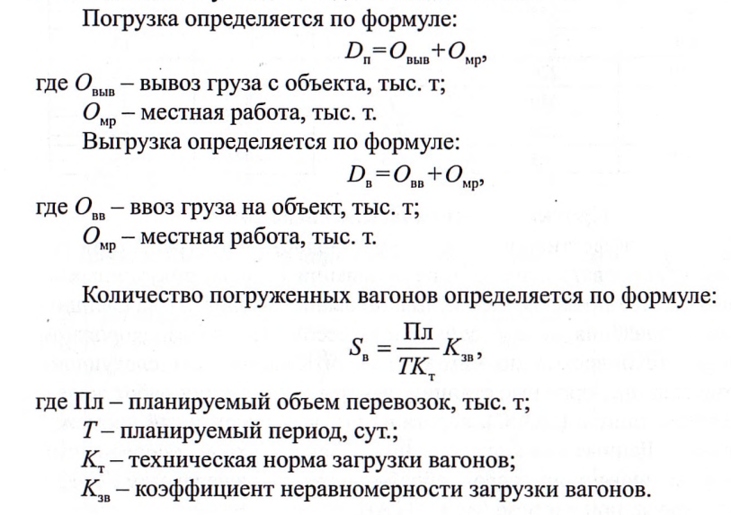
12
==ы
Оборот грузового вагона по дороге рассчитывается по формуле:
$$w_{в}=\frac{1}{24}\left[\left(\frac{l_{гр}+\left(1+λ\right)}{V_{УЧ}}\right)+k_{м}Т_{гр}+\left(\frac{l_{гр}+\left(1+λ\right)}{Р}\right)×П\right],$$
где $l_{гр}-рейс руженого вагона, км;$
λ- коэффициент порожнего пробега (равен 0,5);
$V_{уч}$- средняя участковая скорость, км/ч;
$k_{м}-коэффициент местной работы \left(равен 0,8\right);$
$$Т_{гр}-простой вагона под одной грузовой операцией, ч;$$
P – плечо оборота вагона, км;
П – простой вагона на технологических железнодорожных станциях, ч.

Порядок выполнения
- Рассчитать погрузку и выгрузку тонн груза по объекту и дать сравнительную характеристику полученным результатам.
- Рассчитать количество погруженных вагонов.
- Определить оборот грузового вагона и дать характеристику данного показателя.
Содержание отчета
- Расчет погрузки-выгрузки погруженных вагонов, оборота грузового вагона.
- Анализ полученных результатов и выводы.
- Ответы на контрольные вопросы (по заданию преподавателя).
Контрольные вопросы

- Что называется оборот грузового вагона?
- Перечислите, какие количественные показатели применяют на железнодорожном транспорте.
- Перечислите, какие качественные показатели применяют на железнодорожном транспорте.
- Объясните, к чему может привести избыток или недостаток порожних вагонов на дороге.
- Назовите объекты, для которых рассчитываются данные нормативы.
- Назовите, с помощью, каких автоматизированных систем, сбор информации, необходимой для расчета технических нормативов железных дорог.

Практическое занятие № 3

Составление СПГ в электронном виде
Цель: научиться выполнять суточный план-график (СПГ) на ЭВМ.
Задания: 1) ознакомиться с методикой выполнения СПГ на ЭВМ;
2) на основании исходных данных выполнить СПГ на ЭВМ в программе Microsoft Visio.

Исходные данные:
- Расписание прибывающих на железнодорожную станцию транзитных поездов без переработки (табл. 3.1).
- Расписание прибытия поездов, поступающих в расформирование (табл. 3.2).
- Схема участков, примыкающих к железнодорожной станции Л (рис 1.1).
- Условные обозначения и время выполнения основных операций (рис. 1.2).
Таблица 3.1
Расписание прибывающих на железнодорожную станцию транзитных поездов без переработки
Номер транзитного поезда и направление следования | Количество вагонов в поезде | Время прибытия
1 | 2 | 3
вариант 1
2001 наН | 63 | 0.25
2106 на К | 63 | 0.45
2002 на Н | 63 | 2.15
2102 наМ | 63 | 2.20
2004 на К | 63 | 3.10
2104 на К | 63 | 2.50
2006 на К | 63 | 3.55
2003 на Н | 63 | 3.45
2005 на М | 63 | 5.45
2007 на М | 63 | 6.00
2108 на К | 63 | 6.10
2110 на М | 63 | 7.00
2008 на К | 63 | 7.30

1 | 2 | 3
2010 на Н | 63 | 9.05
2112 наК | 63 | 9.25
2009 на М | 63 | 9.55
2012 на К | 63 | 11.45
2011 наН | 63 | 12.25
2013 наМ | 63 | 14.45
2114 наМ | 63 | 15.20
2014 на Н | 63 | 16.45
2116наК | 63 | 17.35
2016 на Н | 63 | 18.15
2017 на М | 63 | 18.00
2118наК | 63 | 20.25
2018 на К | 63 | 20.45
2019 на Н | 63 | 20.30
2020 на К | 63 | 21.00
2021 наМ | 63 | 21.10
2120 на К | 63 | 22.00
2023 на Н | 63 | 22.30
вариант 2
2001 наН | 60 | 0.30
.2106 на К | 60 | 0.50
2002 на Н | 60 | 2.20
2102 наМ | 60 | 2.25
2004 на К | 60 | 3.15
2104 на К | 60 | 3.00
2006 на К | 60 | 3.40
2003 на Н | 60 | 3.45
2005 на М | 60 | 5.50
2007 на М | 60 | 6.05
2108 на К | 60 | 6.20
2110наМ | 60 | 7.10
2008 на К | 60 | 7.30
2010 на Н | 60 | 9.05
2112 наК | 60 | 9.30
2009 на М | 60 | 9.50
2012 на К | 60 | 11.35
2011 наН | 60 | 12.30
2013 наМ | 60 | 14.40

1 | 2 | 3
2114наМ | 60 | 15.15
2014 на Н | 60 | 16.40
2116 наК | 60 | 17.55
2016 на Н | 60 | 18.05
2017 наМ | 60 | 18.20
2118наК | 60 | 20.15
2018 на К | 60 | 20.35
2019 на Н | 60 | 20.45
2020 на К | 60 | 21.00
2021 на М | 60 | 21.20
2120 на К | 60 | 22.10
2023 на Н | 60 | 22.25
вариант 3
2001 наН | 55 | 0.20
2106 на К | 55 | 0.45
2002 на Н | 55 | 1.45
2102 на М | 55 | 2.20
2004 на К | 55 | 3.00
2104 на К | 55 | 3.20
2006 на К | 55 | 3.45
2003 на Н | 55 | 3.55
2005 на М | 55 | 5.20
2007 на М | 55 | 6.10
2108 на К | 55 | 6.20
2110наМ | 55 | 7.25
2008 на К | 55 | 7.45
2010 на Н | 55 | 9.10
2112 на К | 55 | 9.25
2009 на М | 55 | 9.45
2012 на К | 55 | 11.20
2011 наН | 55 | 12.35
2013 наМ | 55 | 14.20
2114 на М | 55 | 15.15
2014 на Н | 55 | 16.20
2116наК | 55 | 17.45
2016 на Н | 55 | 18.05
2017 на М | 55 | 18.25
2118наК | 55 | 20.05

1 | 2 | 3
2018 на К | 55 | 20.25
2019 на Н | 55 | 20.35
2020 на К | 55 | 21.00
2021 наМ | 55 | 21.45
2120 на К | 55 | 22.15
2023 на Н | 55 | 22.35
вариант 4
2001 наН | 58 | 0.15
2106 на К | 58 | 0.35
2002 на Н | 58 | 1.40
2102 наМ | 58 | 2.15
2004 на К | 58 | 3.10
2104 на К | 58 | 3.35
2006 на К | 58 | 3.55
2003 на Н | 58 | 4.15
2005 на М | 58 | 5.30
2007 на М | 58 | 6.20
2108 на К | 58 | 6.40
2110наМ | 58 | 7.30
2008 на К | 58 | 7.55
2010 на Н | 58 | 8.40
2112 наК | 58 | 9.15
2009 на М | 58 | 9.50
2012 на К | 58 | 11.45
2011 наН | 58 | 12.15
2013 наМ | 58 | 14.45
2114 наМ | 58 | 15.15
2014 на Н | 58 | 16.45
2116наК | 58 | 17.30
2016 на Н | 58 | 18.15
2017 наМ | 58 | 18.40
2118наК | 58 | 19.25
2018 на К | 58 | 20.15
2019 на Н | 58 | 20.45
2020 на К | 58 | 21.00
2021 наМ | 58 | 21.35
2120 на К | 58 | 22.30
2023 на Н | 58 | 22.35

Окончание табл. 3.1
1 | 2 | 3
вариант 5
2001 на Н | 52 | 0.25
2106 на К | 52 | 0.45
2002 на Н | 52 | 1.20 '
2102 наМ | 52 | 2.50
2004 на К | 52 | 3.12
2104 на К | 52 | 3.35
2006 на К | 52 | 3.50
2003 на Н | 52 | 4.40
2005 на М | 52 | 5.30
2007 на М | 52 | 6.20
2108 на К | 52 | 6.40
2110наМ | 52 | 7.25
2008 на К | 52 | 7.55
2010 на Н | 52 | 8.35
2112 наК | 52 | 9.20
2009 на М | 52 | 9.50
2012 на К | 52 | 11.45
2011 наН | 52 | 12.20
2013 на М | 52 | 14.40
2114 на М | 52 | 15.20
2014 на Н | 52 | 16.40
2116 на К | 52 | 17.50
2016 на Н | 52 | 18.05
2017 на М | 52 | 18.30
2118наК | 52 | 20.00
2018 на К | 52 | 20.30
2019 на Н | 52 | 20.45
2020 на К | 52 | 21.00
2021 наМ | 52 | 21.35
2120 на К | 52 | 22.20
2023 на Н | 52 | 22.30

Таблица 3.2
Расписание прибытия поездов, поступающих в расформирование
№ | № поезда | Время прибытия | Количество вагонов | Назначение вагонов
 |  |  |  | ж/д станция К и далее | участок К-Л | ж/д Н и далее | участок Л-Н | ж/д станция М и далее | участок М-Л | ж/д станция Л
1 | 2 | 3 | 4 | 5 | 6 | 7 | 8 | 9 | 10 | И
вариант 1
1 | 3001 | 0,45 | 50 |  |  | 10 | 15 | 10 | 10 | 5
2 | 3102 | 0,55 | 50 | 10 | 10 |  |  | 15 | 15
3 | 3002 | 1,25 | 50 | 15 | 5 | 10 | 20
4 | 3004 | 5,25 | 50 | 20 | 5 | 10 | 10 |  |  | 5
5 | 3006 | 9,50 | 50 | 5 | 10 | 20 | 15
6 | 3003 | 11,45 | 50 |  |  | 5 | 15 | 20 | 10
7 | 3104 | 13,15 | 50 | 10 | 5 |  |  | 10 | 15 | 5
8 | 3005 | 15,15 | 50 |  |  | 10 | 10 | 25 | 5
9 | 3106 | 18,15 | 50 | 5 | 15 |  |  | 20 | 10
10 | 3008 | 21,25 | 50 | 15 | 15 | 15 | 5
вариант 2
1 | 3001 | 0,50 | 50 |  |  | 15 | 10 | 15 | 10
2 | 3102 | 0,55 | 50 | 15 | 5 |  |  | 10 | 15 | 5
3 | 3002 | 1,35 | 50 | 20 | 10 | 5 | 15
4 | 3004 | 5,15 | 50 | 15 | 5 | 10 | 15 |  |  | 5
5 | 3006 | 9,30 | 50 | 10 | 10 | 20 | 10
6 | 3003 | 11,20 | 50 |  |  | 10 | 20 | 5 | 15
7 | 3104 | 13,40 | 50 | 20 | 10 |  |  | 5 | 10 | 5
8 | 3005 | 15,10 | 50 |  |  | 15 | 10 | 15 | 10
9 | 3106 | 18,20 | 50 | 10 | 10 |  |  | 15 | 15
10 | 3008 | 21,10 | 50 | 20 | 5 | 20 | 5
вариант 3
1 | 3001 | 0,30 | 50 |  |  | 15 | 10 | 15 | 10
2 | 3102 | 1,20 | 50 | 15 | 5 |  |  | 10 | 15 | 5
3  1  5  6 | 3002 | 1,40 | 50 | 10 | 20 | 5 | 15
4 | 3004 | 3,15 | 50 | 15 | 5 | 10 | 15 |  |  | 5
5 | 3006 | 5,30 | 50 | 20 | 10 | 10 | 10
6 | 3003 | 10,25 | 50 |  |  | 10 | 20 | 5 | 10 | 5
7 | 3104 | 12,20 | 50 | 20 | 10 |  |  | 10 | 10
8 | 3005 | 15,50 | 50 |  |  | 10 | 15 | 15 | 10

Окончание табл. 3.2
1 | 2 | 3 | 4 | 5 | 6 | 7 | 8 | 9 | 10 | 11
9 | 3106 | 17,30 | 50 | 20 | 10 |  |  | 10 | 10
10 | 3008 | 20,20 | 50 | 15 | 5 | 15 | 15
вариант 4
1 | 3001 | 0,45 | 50 |  |  | 10 | 15 | 10 | 10 | 5
2 | 3102 | 2,10 | 50 | 10 | 10 |  |  | 15 | 15
3 | 3002 | 4,25 | 50 | 25 | 5 | 10 | 10
4 | 3004 | 5,15 | 50 | 5 | 5 | 20 | 20
5 | 3006 | 9,10 | 50 | 15 | 5 | 15 | 10 |  |  | 5
6 | 3003 | 10,10 | 50 |  |  | 20 | 5 | 10 | 10 | 5
7 | 3104 | 12,50 | 50 | 15 | 20 |  |  | 10 | 5
8 | 3005 | 14,30 | 50 |  |  | 5 | 15 | 15 | 15
9 | 3106 | 16,20 | 50 | 20 | 20 |  |  | 5 | 5
10 | 3008 | 18,30 | 50 | 25 | 5 | 15 | 5
вариант 5
1 | 3001 | 1,50 | 50 |  |  | 15 | 10 | 15 | 10
2 | 3102 | 2,10 | 50 | 5 | 15 |  |  | 15 | 10 | 5
3 | 3002 | 3,15 | 50 | 10 | 20 | 5 | 15
4 | 3004 | 4,40 | 50 | 15 | 5 | 10 | 20
5 | 3006 | 5,50 | 50 | 15 | 10 | 10 | 10 |  |  | 5
6 | 3003 | 7,25 | 50 |  |  | 15 | 15 | 5 | 10 | 5
7 | 3104 | 10,50 | 50 | 15 | 15 |  |  | 10 | 10
8 | 3005 | 11,15 | 50 |  |  | 5 | 20 | 10 | 15
9 | 3106 | 14,40 | 50 | 5 | 15 |  |  | 20 | 10
10 | 3008 | 17,40 | 50 | 10 | 10 | 15 | 15

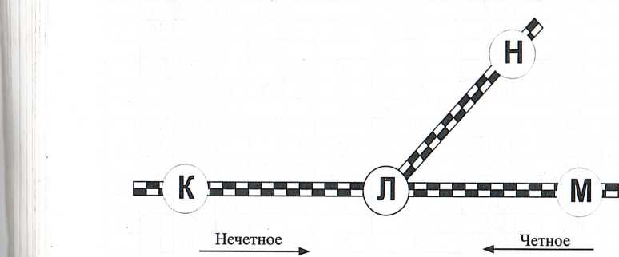
Рис. 1.1. Схема участков, примыкающих к железнодорожной станции Л
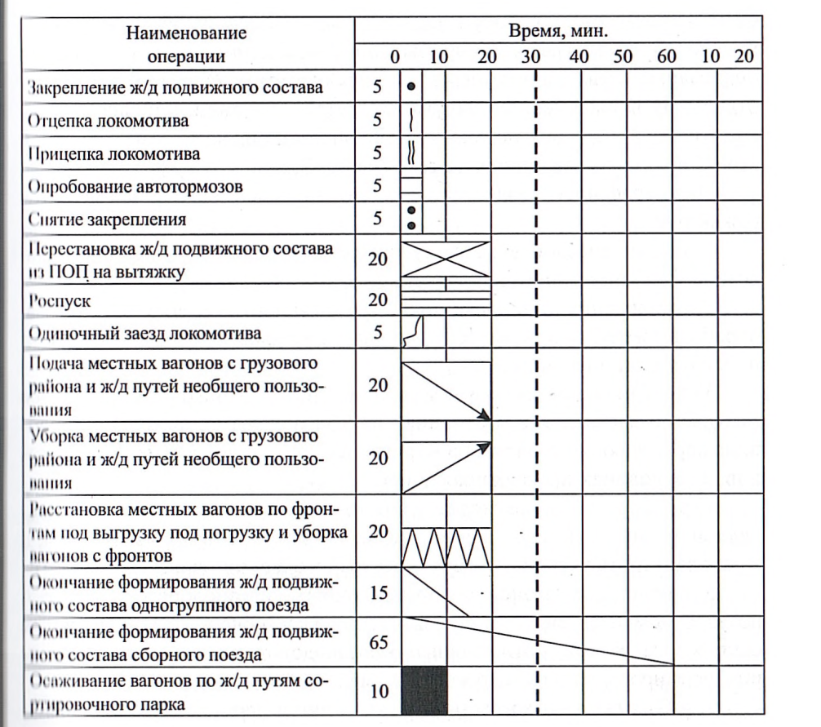 Рис. 1.2. Условные обозначения и время выполнения основных операций

Примечания. Время на погрузку равно времени выгрузки и составит - .3 часа. Коэффициент сдвоенных операций равен 2. Все местные вагоны подаются на грузовой район и после погрузки отправляются на I Время хода по перегонам принять 15 минут. Время на технический и коммерческий осмотры принять за 30 минут.
Краткие теоретические сведения

Суточным планом-графиком называется графическое изображение работы железнодорожной станции: прием поездов, их обработка в парках и отправления. На планах-графиках также отражается обработка местных вагонов, сортировка контейнеров и мелких отправок.
Цели СПГ:
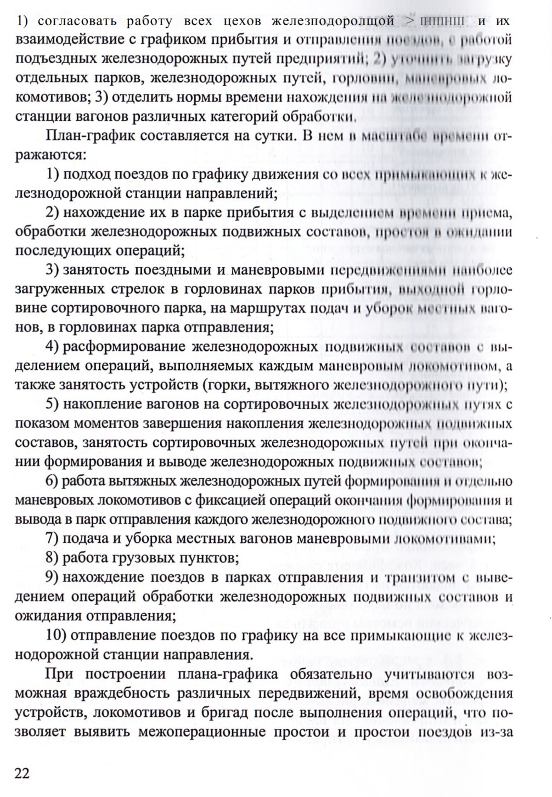

неприема железнодорожной станцией вследствие недостаточности путевого развития. Форма СПГ для конкретной железнодорожной станции разрабатывается с учетом схемы ее путевого развития, с отражением работы каждого приемоотправочного, сортировочного, горочного и вытяжного железнодорожного пути, маневрового локомотива, всех важных грузовых пунктов, с контролем загрузки стрелок, лимитирующих движение. Для построения плана-графика используются расчетные нормативы, определяющие технологию работы железнодорожной станции:
- схема железнодорожной станции и грузовых пунктов;
- специализация парков и железнодорожных путей;
- техническо-распорядительный акт;
- график движения поездов на прилегающих участках;
- план формирования поездов и план маршрутизации перевозок;
- кооперационные графики обработки поездов всех категорий;
- норма времени на все виды маневров и операций обработки поездов и вагонов.
Цель разработки СПГ состоит в том, чтобы увязать и согласовать работу всех элементов железнодорожной станции между собой, определить загрузку горловин, парков железнодорожных путей, вытяжек, сортировочных горок, горочных и маневровых локомотивов, бригад ПТО и ПКО; выявить узкие места в работе железнодорожной станции и рассчитать плановые нормативы.
СПГ строится замкнутым, т. е. число поездов и вагонов на конец суток на каждом железнодорожном пути должно переходить на следующие сутки.
Сетка СПГ разрабатывается отдельно для каждой железнодорожной станции в зависимости от схемы примыкающих направлений и схемы путевого развития железнодорожной станции.
Форма плана-графика:
- По горизонтали сверху вниз: примыкающие перегоны; стрелочные горловины; железнодорожного пути приема; горки и горочные локомотивы; железнодорожного пути сортировочного парка; вытяжные железнодорожные пути и маневровые локомотивы; грузовые точки; железнодорожного пути отправления; примыкающие перегоны.
- По вертикали слева направо: деление на 24 часа с показом получасовых и десятиминутных интервалов.
В строках, обозначающих прилегающие перегоны, наклонными линиями показываются прибывающие и отправляющиеся поезда.
В графе «горловина» горизонтальные строки соответствуют маршрутам следования поездов по стрелкам. На них показывается занятость

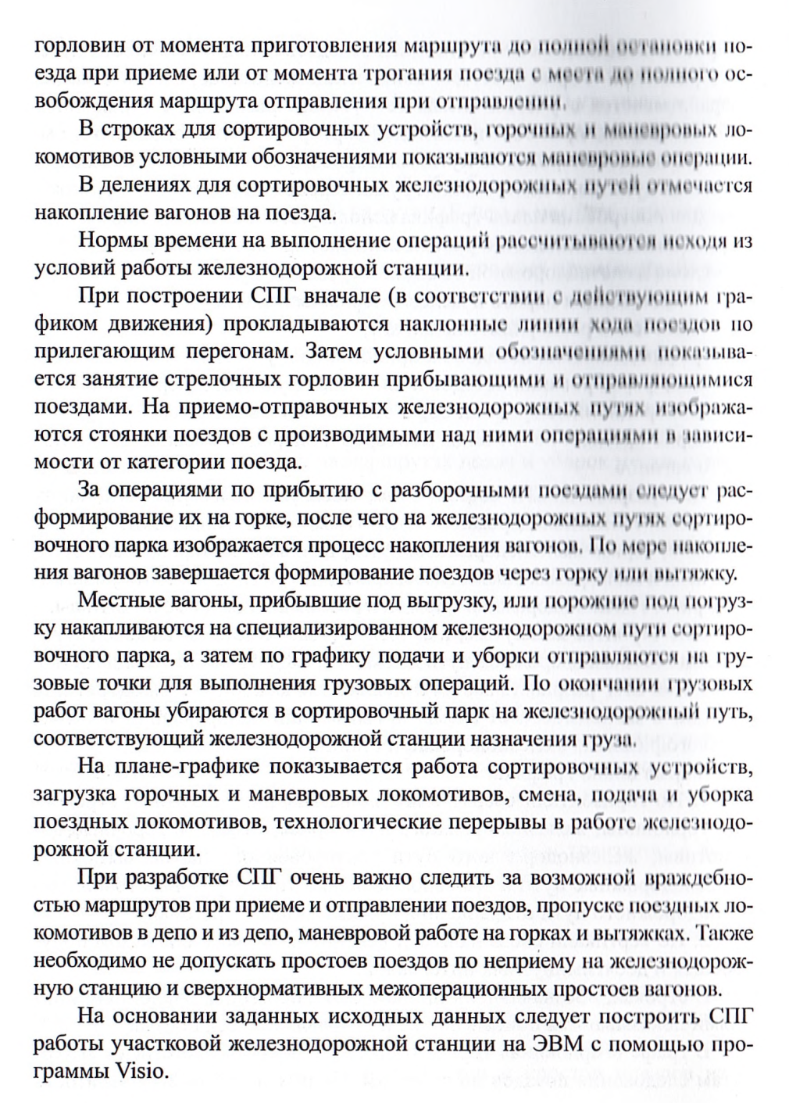
24
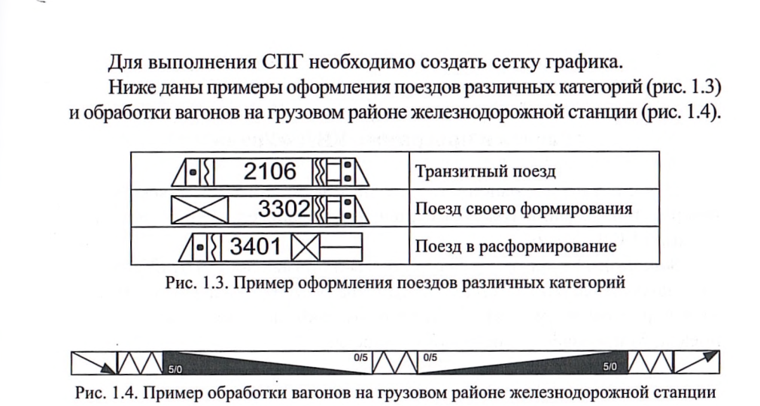
Порядок выполнения
- Ознакомиться с методикой выполнения СПГ на ЭВМ с помощью программы Microsoft Visio.
- Выполнить СПГ на ЭВМ, пользуясь исходными данными.
Содержание отчета
- Описание общих требований, предъявляемых к разработке СПГ.
- Вывод по результатам работы.
- Ответы на контрольные вопросы (по заданию преподавателя).
Контрольные вопросы
- Объясните, для чего на железнодорожных станциях ведется СПГ.
- Перечислите операции, которые отражаются на СПГ.
- Объясните, к чему могут привести неучтенные враждебные маршруты.
- Назовите нормативы, которые рассчитываются по СПГ.

Практическое занятие № 4
Работа в программе «ГИД-Урал»
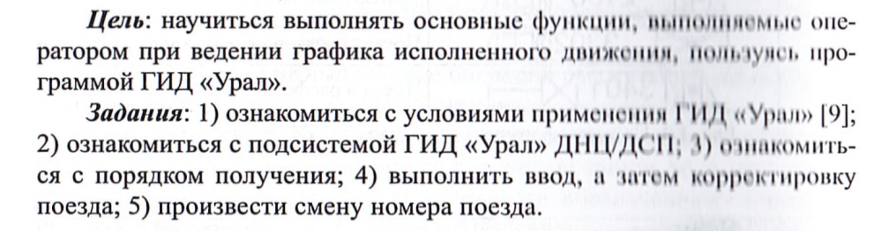
Краткие теоретические сведении

Условия применения системы ГИД
Система ГИД создавалась в качестве автоматизированных рабочих мест ДСП, ДНЦ, ДГП и ЦДГП. Она может использоваться практически на всех объектах инфраструктуры железнодорожного транспорта. Практика показывает, что пользователи устанавливают систему па самые неожиданные рабочие места, и она поднимает уровень информационной обеспеченности работников.
Таким образом, система ГИД может применяться везде, де имеются персональный компьютер и канал связи для получения оперативной информации.

Подсистема ГИДДНЦ/ДСП
Система ГИД ДНЦ/ДСП является подсистемой более общей системы ГИД, в которую в настоящее время кроме нее входят подсистемы ГИД ЦД и ГИД ДГП.
Цель разработки системы ГИД ДНЦ/ДСП - повышение уровня эксплуатационной работы путем автоматизации рутинных действий Д11Ц и ДСП, а также включения в систему новых функций, основанных на современных компьютерных технологиях.
Основные функции, необходимые для достижения цели:
- автоматизированное ведение графика исполненного движения;
- быстрый доступ к информации о поездах, железнодорожных подвижных составах поездов и локомотивах;
- выдача поездного положения в графических и табличных формах;

- отображение на экране ПЭВМ текущей ситуации на железнодорожных станциях и перегонах (табло диспетчерского контроля);
- контроль дислокации и состояния локомотивов;
- учет и анализ выполнения графика, участковой скорости, веса и длины грузовых поездов и их простоя на технических железнодорожных станциях;
- автоматизированное ведение журнала диспетчерских распоряжений ДУ-58;
- ведение книги выдачи предупреждений на поезда (ДУ-60);
- архивация графика, данных СЦБ и приказов ДНЦ;
- формирование на рабочем месте ДСП сообщений для АСОУП об операциях с поездами;
- работа по запросу с системой АСОУП.
В состав системы ГИД ДНЦ/ДСП входят следующие подсистемы:
- получение информации с устройств СЦБ о занятии изолированных участков на железнодорожных станциях и перегонах, о показаниях входных и выходных светофоров, об установке маршрутов приема и отправления, о положении стрелок;
- отображение в реальном времени на экранах ПЭВМ пользователей графика исполненного движения и табло диспетчерского контроля;
- обмен информацией между ПЭВМ ДНЦ и ДСП;
- формирование для АСОУП сообщений об операциях с поездами;
- обмен информацией между ГИД и АСОУП.

Основные функции системы ГИД

В ГИД на сетке графика отображаются нитки следования поездов, вводимые автоматически или вручную. Нитки могут быть обезличенными (полученными при помощи средств СЦБ автоматически), с номерами поездов, введенными вручную, или с условными номерами, введенными компьютером, а также с номерами, подвязанными к структуре поезда (например, по данным АСОУП). Результатом работы ДНЦ и подчиненных ему ДСП является график с цельными нитками, подвязанными к структуре поездов или соответствующими не условными номерами.
С помощью курсора мыши или с клавиатуры можно мгновенно получить справку о структуре поезда, расписание поезда, быстро склеить нитку (в том числе с подвязкой к структуре поезда), разрезать неправильно соединенную нитку, сменить номер поезда, корректировать отдельные параметры нитки, ввести вручную новую нитку.
Данные о ручном вводе и каких-либо изменениях ниток отражаются в расписании поезда и специальном протоколе. В протоколе определяется адрес рабочего места, с которого производилось изменение нитки, и приводятся расписания ниток (нитки) до изменений.
Большое место в ГИД уделено пометкам па графике. Это линии в местах действия предупреждений, условные символы и рисунки с указанием выполняемых работ, сбоев в движении и другой информации с помощью стандартных и произвольных текстов. Пометки могут быть привязаны к пространству и времени на графике, а также к отдельным поездам. Пометки отображаются на графике свернутыми г минимальным изображением, развернутыми частично, полностью развернутыми с выводом всей текстовой части пометки. Предусмотрена корректировка и удаление пометок.
ГИД вместе с пометками периодически архивируется и хранится установленное время. При необходимости выполняется печать лис та графика или отдельного его фрагмента.

Вид главного экрана ГИД
Главной картинкой системы является график исполненного движения, аналогичный по структуре бланочному варианту, который до настоящего времени диспетчер вел вручную.
Весь экран можно условно разделить на части: меню; верхняя с трока графика; левое поле графика; основная часть (фрагмент графика); правое поле графика.
Единый интерфейс программы ГИД «Урал» ДНЦ/ДСН изображен на рис. 2.1.
Верхняя строка графика содержит индикаторы. Некоторые из них являются одновременно переключателями режимов работы и кнопками вызова соответствующих функций системы.
В левой части верхней строки выводится текущая дата или дата начального часа фрагмента графика, если она не совпадает с текущей. В правой части выводится текущее время.
Слева расположен боковик графика, в котором выводятся наименования раздельных пунктов и дополнительная информация. Остальную часть экрана занимает фрагмент графика. Структура его сетки и внешний вид понятны диспетчеру без дополнительных пояснений.
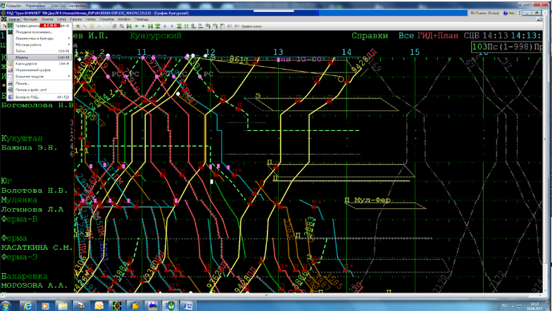

Рис. 2.1. Интерфейс программы ГИД «УРАЛ»

Справка о поезде и его расписании
Справка о поезде и его расписании содержит следующие подразделы:
- справка с информацией о поезде и операции;
- меню справки с информацией о поезде и операции;
- расписание поезда ГИД;
- расписание нормативного графика;
- списки поездов норм-графика по данной железнодорожной станции;
- дополнительная информация о нормативном поезде.
Щелчок мыши на нитке поезда приводит к появлению справки с информацией о поезде и ближайшей с ним операции. В этом меню можно получить различную дополнительную информацию о данном поезде. Двойной щелчок на нитке поезда приводит к появлению справки и списка с расписанием поезда.
Из списка с расписанием поезда ГИД можно получить список с расписанием нормативного поезда.

Ввод и корректировка расписании поездов
Система ГИД получает информацию о исполненном расписании поезда из трех источников: АСОУП (сообщения 1042, 333), результаты слежения за поездом на основе СЦБ; от ручного ввода ДНЦ или ДСП.
ДНЦ или ДСП могут:
- ввести в ГИД новую нитку поезда;
- корректировать существующую нитку;
-рассчитать плановую нитку (в режимах F4, F5, F9);
- сменить поезду номер;
- склеить две нитки (подвязать их друг к другу);
-разорвать нитку на две (выделить часть нитки в отдельное расписание);
- корректировать нитку в режиме «быстр, корр.».
Все операции с нитками начинаются со щелчка мыши па шике. Вид операции определяется текущей активной функцией мышки. Нужиая активная функция включается либо «горячей» клавишей («Р» корректировка; «Н» - новая; «Ы» - быстрая корректировка; «С» склеивание; «М» - смена номера), либо через пункт «Нитки» главного меню ГИД, либо кликом мыши в индикатор режима в верхней строке экрана.

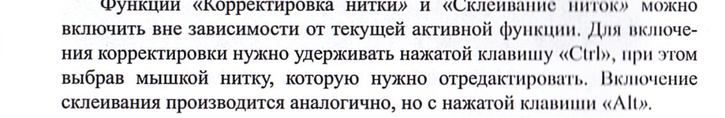Ввод сообщения о новом поезде
Ввод нового (т.е. отсутствовавшего ранее) поезда в I’ИД выполняется при активной функции мыши «Новая». Если эта функция уже активна, то в строке индикаторов светится соответствующая надпись и можно приступать к вводу расписания, иначе нужно включить функцию либо через меню, либо щелчком мыши на индикаторе активной функции, либо нажав на клавиатуре букву «Н».
Порядок ввода нового расписания следующий:
- подвести курсор мыши к линии железнодорожной станции, по которой нужно завести новый поезд;
- щелкнуть мышкой в окрестности железнодорожной станции (по половине полосы сверху и снизу от линии железнодорожной станции);
- сдвинуть мышь вверх или вниз, обозначив направление нового поезда;
- отрегулировать время, операцию и железнодорожный путь (если железнодорожная станция показана без железнодорожных путей, то по умолчанию принимается значение - главный);
- щелкнуть мышкой еще раз для перехода к корректировке и записи расписания.

Корректировка нитки поезда
Корректировка расписания поезда в ГИД выполняется при активной функции мыши «Корр». Если эта функция уже активна, то в строке индикаторов светится соответствующая надпись и можно приступать к корректировке. Иначе нужно включить функцию либо через меню, либо щелчком мыши на индикаторе активной функции, либо нажав на клавиатуре букву «Р». Кроме того, быстро начать корректировку можно при любой активной функции, если выбрать мышкой нитку при нажатой клавише «Ctrl».
Порядок корректировки расписания:
- выбрать мышкой нитку поезда, которую нужно дополнить или откорректировать;
- отрегулировать движением мыши время, операцию и железнодорожный путь;
- щелкнуть мышкой еще раз для перехода к уточнению и записи расписания.
Удаление неправильно введенной операции осуществляется через пункт микро меню «Удалить».

Смена номера поезда
Смена номера производится при активной функции мыши «Смена номера». Ее активность отражается в верхней строке индикаторов надписью «номер». Необходимо выбрать мышкой нитку поезда, у которой нужно сменить номер. Возле маркера нитки появится список номеров ближайших ниток поездов нормативного графика. Можно выбрать новый номер из этого списка. Если нужного номера нет в списке, можно ввести номер вручную. Ручной ввод начинается после того, как нажимается одна из цифровых клавиш.

Склеивание ниток
Подвязка (склеивание) ниток выполняется для устранения разрывов в слежении за поездами по данным СЦБ или для наполнения ниток информацией из АСОУП. Вход в процедуру склеивания осуществляется указанием курсора мыши на нитку поезда в месте склеивания при нажатой клавише «Alt» (или при активной функции «Клей»). Текущую активную функцию можно увидеть в индикаторе выведенном в верхнюю строку экрана. Если теперь указать курсором мыши на другую нитку, то начинается процедура склеивания. Остальные действия пользователя регламентируются появившимся на экране меню.

Порядок выполнении
- Ознакомиться с основными понятиями и операциями, выполняемыми в ГИД «Урал».
- Изучить цель разработки и основные функции подсистемы ГИД
днц/дсп.
- Ознакомиться с основными функциональными кнопками интерфейса ГИД «Урал» [9].
- Выполнить в ГИД «Урал» такие операции, как получение справки о поезде и его расписании, ввод и корректировка расписания поездов, ввод сообщения о новом поезде, корректировка нтики поезда, смена номера поезда, склеивание ниток графика [9].
Содержание отчета
- Описание общих сведений и основных операций, выполняемых в программе ГИД «Урал».
- Описание цели разработки и основных функций подсистемы ГИД
днц/дсп.
- Результаты выполнения вышеописанных операций и выводы.
- Ответы на контрольные вопросы (по заданию преподавателя).
Контрольные вопросы
- Охарактеризуйте основные операции, которые выполняются оператором в ГИД «Урал».
- Объясните, в каком случае производится «склеивание» ни ток.
- Назовите, какие работники имеют право на корректировку данных в ГИД «Урал».
- Опишите случаи, при которых производится смена номера поезда.

Практическое занятие № 5
Работа в АРМ СТЦ
Цель - научиться выполнять основные функции с перевозочными документами в рамках должностных обязанностей оператора станционного технологического центра.
Задания:
1) откорректировать готовый натурный лист поезда;
2) ввести новую информацию в натурный лист;
3) сменить индекс поезда;
4) получить размеченную ТГНЛ;
5) Произвести завершение формирования поезда.

. Краткие теоретические сведения

Подготовка натурного листа поезда (НЛП)
Функция «Подготовка НЛП» предназначена для корректировки и ввода натурного листа поезда на основании документов, при отсутствии ТГНЛ.
Корректировка натурного листа поезда
В исходном варианте у абонента высвечивается состояние железнодорожных путей парка или подхода. Абонент должен установить курсор на описании поезда или группы вагонов, которые необходимо скорректировать, после чего нажать кнопку «Подготовка НЛП».
Вид поля корректировки натурного листа показан на рис. 3.1.
Обозначения полей корректировки НЛП:
- Номер - номер поезда;
- СтФорм ПНС СтНазн - индекс поезда;
- М- отметка о маршруте;
- Г/Х- признак списывания состава (1-е «головы», 2-е «хвоста»);
- Дн Мс Чс Мн - день, месяц, часы, минуты корректировки данного натурного листа.
- № - порядковый номер вагона;
- ИнвНом — инвентарный номер вагона;
- С - код собственника вагона нанесенный на вагоне;
-Р - отметка о роликовых подшипниках;
- Вес - вес груза;
- СНаз — железнодорожная станция назначения вагона;
- Груз - код груза;
- ГрП — код грузополучателя;
- М— особая отметка о маршруте, нерабочем парке;

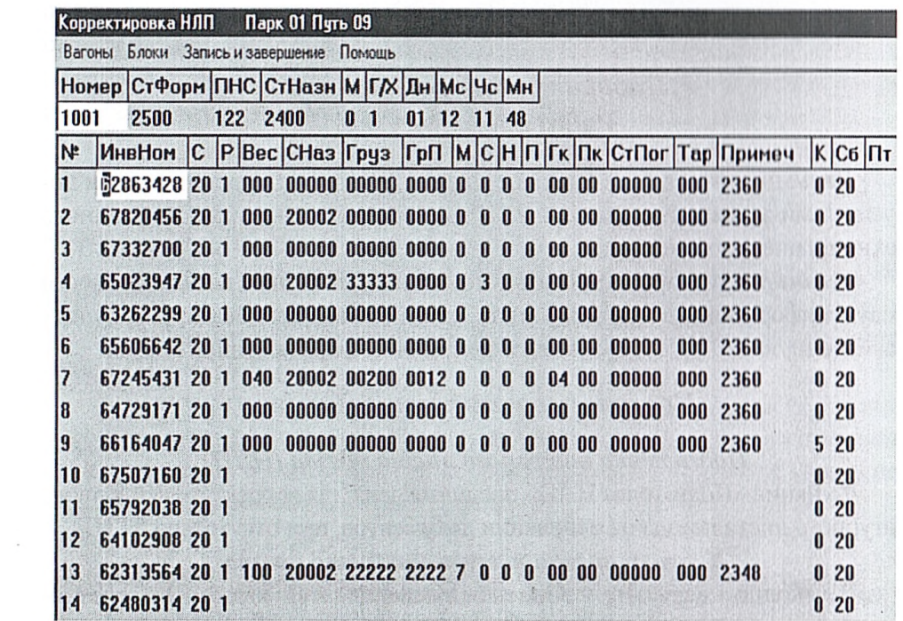Рис. 3.1. Вид поля корректировки натурного листа
- С - о коде прикрытия;
-Н- негабаритность, живность, ДБ, НГ;
-П- количество пломб;
- ГК - количество груженых контейнеров;
- ПК - количество порожних контейнеров;
- СтПог - ЕСР пограничной железнодорожной станции;
- Тар - тара вагона;
- Примеч - примечание;
-К- код качества вагона по данным картотеки (не корректируется);
- Сб- собственник вагона по данным картотеки (не корректируется);
- Пт - железнодорожный путь, на который нужно направить вагон.
Следует учесть, что при открытии кадра время берется с таймера. Но надо помнить, что если после этой операции с поездом предполагаются какие-то другие, то время этих операций не будет принято равным или меньше этого времени, поэтому его надо скорректировать. Для этого указатель мыши устанавливается в нужное поле и на цифровой клавиатуре производится корректировка данного.
Когда курсор в кадре будет программно установлен в строке с описанием служебной фразы ТНЛ на показателе «номер поезда», оператор может приступить к корректировке.
В процессе корректировки проводится логический контроль корректируемых показателей. Сведения об ошибках выдаются в дополнительном окне кадра.
В процессе корректировки оператор может воспользоваться помощью, используя клавишу «F1».
В служебной фразе можно скорректировать следующие показатели: номер поезда, признак «головы»/«хвоста», маршрут.
Индекс поезда корректировать запрещается. Для изменения индекса поезда следует воспользоваться специальной функцией «Замена индекса».
После корректировки служебной фразы курсор переводится на первый показатель первой строки сведений о вагоне клавишей «ТаЬ» или с помощью мыши. Корректировка сведений осуществляется в интерактивном режиме с использованием следующих функций: сохранить корректировку - нажать клавишу «F2» - указать «Запись без выхода». После нажатия клавиши запускается межфразный логконтроль, и, при условии, что ошибок нет, производится запись на диск.
После того, как завершена корректировка всех необходимых сведений, нажимается клавиша «F10» или дается указание: запись и завершение корректировки (записать и выйти - «F10», выход без записи «Esc»).
После нажатия кнопки «Выход без записи» или клавиши «Esc» корректировка натурного листа не записывается. Происходит выход из режима корректировки.
После нажатия кнопки «Записать и выйти» или клавиши «F1» (при условии, что ошибок нет) производится запись на диск.
Если корректировка ТГНЛ завершена и по результатам логконтроля она достоверна, в меню парка по данному поезду высвечивается зеленый флажок.
В автоматизированной системе управления станцией (АСУ СТ) по поезду высвечивается желтый флажок - ТГНЛ не завершена, обработка техконторой.

Ввод натурного листа поезда
В исходном варианте высвечивается состояние железнодорожных путей парка или подхода. Абонент должен установить курсор на описании поезда, по которому отсутствует ТГНЛ (высвечиваются нулевые данные), далее следует ввести сведения о вагонах (см. рис. 3.2).
Рис. 3.2. Вид поезда в АСУ СТ с отсутствующим ТГ11JI
| 0 | 0 | 0 | 0

После этого нужно нажать клавишу, соответствующую функции «Подготовка НЛП». Экран будет аналогичен полю «корректировка», только без данных.
Абонент вводит сведения о вагонах аналогично функции корректировки. По завершении корректировки НЛП формируется сообщение 09 и передается в АСОУП.

Смена индекса поезда
Эта функция предназначена для ввода данных при замене индекса поезда. После выполнения данной функции в АСОУП формируется сообщение 209 о замене индекса поезда на железнодорожной станции.
Для регистрации факта замены индекса поезда на железнодорожной станции оператору необходимо выбрать поезд. Для этого нужно выбрать закладку в левом нижнем углу «Дерево объектов». На экране высвечивается главное меню, в котором оператор выбирает номер парка. Номер этого парка высвечивается на закладке в левом нижнем углу экрана: например, «01» и «01 (графика)». Оператор может работать как с одним видом экрана таблицы положения приемо-отправочных железнодорожных путей выбранного парка по закладке «01», так и в графическом виде по закладке «01 (графика)».
Оператор должен установить курсор на одну из этих закладок и нажать один раз левой клавишей мыши. После этого на экране высвечивается таблица положения приемо-отправочных железнодорожных путей выбранного парка. Затем оператор нажимает на функциональную кнопку смены индекса поезда, после чего появляется окно замены индекса поезда.
Затем выбирается причина смены индекса, вводится новый индекс, проставляется время и нажимается кнопка «Выполнить».

Размеченная ТГНЛ

Запрос размеченной ТГНЛ производится от поезда или группы вагонов по иконке, расположенной на закладке «Документы».
На экран выдается окно с возможными режимами выдачи. Выбор режима производится пометкой нужной строки с помощью клавиш «Стрелка вниз», «Стрелка вверх» и клавиши «Enter» (или указателем мыши и щелчком по кнопке).
В зависимости от выбранного режима выдается соответствующая форма.

Завершение формирования поезда
Функция «Завершение формирования поезда» работает для объекта «группа вагонов». ,
Для регистрации факта завершения формирования поезда оператору необходимо выбрать парк/железнодорожный путь, на котором завершено формирование железнодорожного подвижного состава.
Для выбора железнодорожного пути оператор отмечает строку с его номером, с которого производится выставка, и нажимает один раз левой клавишей мыши. Выбранный железнодорожный путь изменяет свой цвет (рис. 3.3).
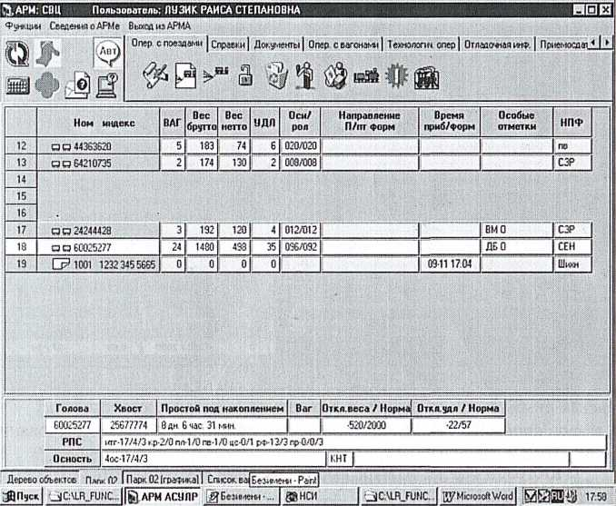
Рис. 3.3. Поле выбора вагонов для завершения формирования поезда

Вверху экрана оператор левой клавишей мыши выбирает закладку и нажимает на иконку «завершение формирования».
Если на железнодорожном пути группа вагонов меньше нормы по весу или по условной длине, то выдается предупреждение. Для отмены нужно нажать «НЕТ», затем «Отмена» и вернуться в окно состояний парка. Для продолжения следует нажать «ДА», после чего выполняется функция. На экране появиться поле завершения формирования поезда (рис. 3.4).
Справа на экране высвечивается список вагонов на железнодорожном пути.
№ п/п - порядковый номер вагона в группе.
Мгр - отметка группы.
№ — порядковый номер вагона при выборе вагона в формируемый железнодорожный подвижной состав.
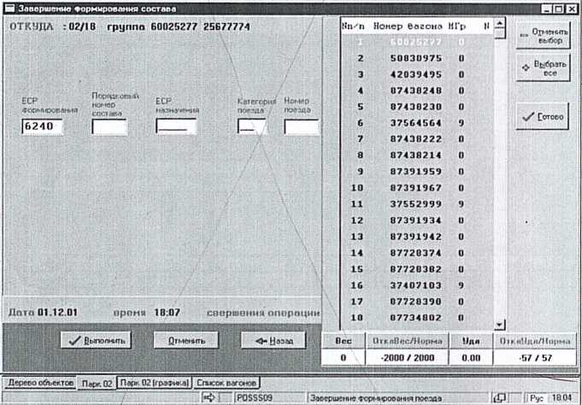
Рис. 3.4. Поле завершения формирования поезда

В итоговой строке по мере выбора вагонов высвечиваются итоговые данные.
Вес - вес брутто по выбранной группе вагонов.
ОтклВес/Норма - отклонение от нормы веса/норма веса.
УДЛ- длина выделенной группы вагонов в условных вагонах.
Откл.Удл/Норма - отклонение от нормы условной длины, норма длины в условных вагонах.
Для выбора вагонов, оформляемых в поезд, выполняются следующие действия:
- встать курсором на первый выбранный вагон и нажать «CTRL» + левая кнопка мыши; затем поставить курсор на последний вагон из выбранной группы и снова нажать «CTRL» + левая кнопка мыши (все выбранные вагоны станут темными);
- если нужно пометить еще одну группу, то следует встать курсором на нужный вагон и нажать «CTRL» + левая кнопка мышки; затем встать на последний вагон из выбранной группы и повторить комбинацию клавиш (все выбранные вагоны станут темными);
- если нужно пометить один вагон, то следует встать курсором на нужный вагон и нажать левой кнопкой мыши.
Номер по порядку (колонка слева) присвоится в зависимости от положения первого помеченного вагона (сверху вниз или снизу вверх).
После выбора всех нужных вагонов нужно нажать левой кнопкой мыши на кнопку «Готово», и курсор встанет на железнодорожную станцию назначения вагона.
ЕСР железнодорожной формирования - программно проставляется код своей железнодорожной станции.
Порядковый номер железнодорожного подвижного состава проставляется программно.
ЕСР железнодорожной станции назначения вводится вручную. Если вводимый код ЕСР отсутствует в плане формирования, высвечивается подсказка назначений по плану формирования. По подсказке выбирается нужное назначение, которое программно подставляется в окно железнодорожной станции назначения поезда.
Категория поезда - подсказка вызывается при нажатии на клавиатуре «F1».
Если категория набрана вручную и неверно, то программно высвечивается подсказка. По подсказке выбирается нужная категория поезда.
Уточнение фактического номера, с которым отправится поезд, произойдет при выполнении функции «Отправление поезд».
При нажатии клавиши «Выполнить» производится завершение формирования поезда.
Порядок выполнения
- Выполнить корректировку натурного листа, используя программу АСУ СТ [8].
- Выполнить ввод новых данных в натурный лист грузового поезда, используя программу АСУ СТ.
- Выполнить смену индекса сформированному поезду.
- Запросить размеченную ТГНЛ из АСОУП.
- Выполнить завершение формирования поезда в АСУ СТ.
Содержание отчета
- Результаты, полученные при корректировке натурного листа, ввода новых данных в натурный лист, новый индекс поезда и причина его смены.
- Распечатка ТГНЛ на сформированный поезд, запрошенной в АСОУП ТГНЛ.
- Описание изменений знака и цвета группы вагонов после выполнения операции окончания формирования.
- Алгоритм выполнения всех операций.
- Ответы на контрольные вопросы (по заданию преподавателя).
Контрольные вопросы
- Перечислите основные операции, которые выполняет оператор СТЦ в АСУ СТ.
- Поясните, какова функция телеграммы-натурного листа.
- Назовите железнодорожную станцию, на которой выполняются данные операции.
- Объясните, что обозначают разные цвета напротив групп вагонов и поездов на железнодорожной станции в АСУ СТ.
- Перечислите устройства, которыми оборудована СТЦ.
- Охарактеризуйте действия оператора СТЦ при обнаружении системой ошибки в отправляемом сообщении. —

Практическое занятие № 6
Работа в АРМ ДСП (ДНЦ)
Цель: научиться выполнять основные обязанности ДСП в режиме функционирования АСУ СТ.
Задания:
1) произвести функции прибытия, проследования и отправления поезда, пользуясь системой АСУ СТ;
2) в АСУ СТ произвести готовность к отправлению поезда с железнодорожной станции;
3) выполнить маневровые операции с поездом или группой вагонов на железнодорожной станции в АСУ СТ;
4) осуществить бросание поезда на железнодорожной станции.

Краткие теоретические сведения

Функция «Прибытие»
Функция предназначена для ввода данных при бросании поездов на железнодорожной станции. После выполнения в АСОУП формируется сообщение 204 о бросании поезда на железнодорожной станции.
Оператор должен выбрать закладку в левом нижнем углу «Дерево объектов». На экране высвечивается главное меню, в котором выбирается номер парка приема поезда. Номер этого парка высвечивается на закладке в левом нижнем углу экрана: например, «01» и «01 (графика)». Оператор может работать как с одним видом экрана таблицы положения приемо-отправочных железнодорожных путей выбранного парка по закладке «01», так и в графическом виде по закладке «01 (графика)».
Оператор должен установить курсор мыши на одну из закладок и нажать один раз левой клавишей. После чего на экране высвечивается таблица положения приемо-отправочных железнодорожных путей выбранного парка.
Для выбора железнодорожного пути приема поезда оператор отмечает строку с нужным номером железнодорожного пути. Поезд может приниматься как на свободный железнодорожный путь, так и занятый.
Если железнодорожный путь свободный, то оператор нажимает один раз левой клавишей мыши. Выбранный железнодорожный путь изменяет свой цвет, и в правом верхнем углу высвечиваются перечень закладок, где оператор выбирает «Операции с поездами» с перечнем функций. Оператор выбирает функцию «Прибытие поезда». После чего на экране высвечивается окно, содержащее перечень направлений подхода поездов к выбранной железнодорожной станции.
Для выбора направления прибытия оператор должен подвести курсор мыши к нужному наименованию, один раз щелкнуть левой клавишей (наименование выбранного направления изменит свой цвет), установить курсор на кнопку «Выбрать» и один раз щелкнуть левой клавишей или дважды (быстро) щелкнуть левой клавишей мышки на выбранном направлении.
Дальнейшая работа оператора зависит от наличия поездов в подходе по выбранному направлению. Если поезда есть в подходе, то на экране высвечивается кадр с соответствующим перечнем поездов.
Поезда в кадре размещаются в последовательности, определяемой временем ожидаемого прибытия - по возрастанию данного времени, т.е. первым размещается поезд с минимальным временем ожидаемого прибытия. Если в подходе количество поездов больше, чем может поместиться на экране, то с правой стороны экрана появляется полоса прокрутки.
В поле «Номер» после указания собственно номера поезда проставляются его характеристики: Т - тяжеловесный; Д - длинносоставный; ПД - повышенной длины; СП - соединенный поезд; ВМ - взрывчатые материалы; Р - разрядность; Н - негабаритность; О - охрана.
В поле «Место дислокации» указывается наименование железнодорожной станции или межстанционного перегона, на котором находится поезд.
В следующей графе «Время приб/отпр.» указывается время прибытия поезда, если он дислоцирован на железнодорожной станции. Если поезд дислоцирован на перегоне, то указывается время отправления с начальной железнодорожной станции перегона.
Если в кадре подхода есть поезд, который прибыл на железнодорожную станцию, то оператор отмечает его выше описанным способом. На экран высветится кадр сведений о поезде, заполненный данными из подхода, в том числе сведения о локомотивах. Если сведений нет, то оператор может ввести их с клавиатуры (рис. 4.1).
За исключением графы «Направление», заполнение остальных полей производится аналогично вышеизложенному.
Для завершения функции «Прибытие» оператор выбирает кнопку управления«Выполнить».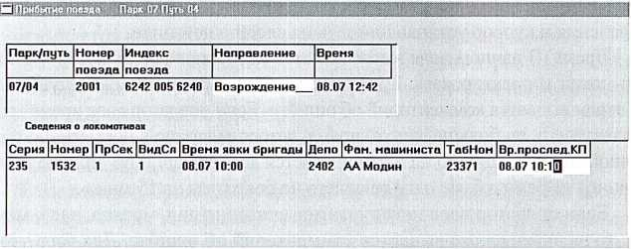
Рис. 4.1. Сведения о прибывающем поезде

Если в кадре подхода нет того поезда, который прибыл на железнодорожную станцию (или оператор не заметил его в кадре подхода поездов), то данная ситуация означает, что ранее лежащая железнодорожная станция не ввела информацию об отправлении или проследовании поезда в направлении «нашей» железнодорожной станции. Необходимо сначала произвести ввод в систему вышеназванной информации, а затем повторить регистрацию факта проследования «нашей» железнодорожной станции.
Если поезд прибыл со стороны перегона, не входящего в железнодорожный подвижной состав автоматизированного линейного района, оператор может нажать клавишу «Продолжить ввод» с целью ввода информации о поезде вручную. После этого на экран высветится пустой кадр сведений о поезде и локомотиве, который оператор заполняет с клавиатуры.

Сведения о поезде
Номер поезда. В поле вводится 4 знака. После ввода номера производится его проверка на четность/нечетность в зависимости от направления отправления. Если они не совпадают, то выдается комментарий об ошибке в зависимости от четности направления. Если введено меньшее количество знаков, то, в зависимости от количества введенных знаков, выдается комментарий об ошибке.
Индекс поезда. Поля «Железнодорожная станция формирования» и «Железнодорожная станция назначения» имеют формат 4 знака. Если введено меньшее количество знаков, то выдается комментарий об ошибке.
Порядковый номер состава. Вводится от 1 до 3 знаков.
«Направление». Если на направлении по прибытию имеется два или более направления, то при переходе курсора в это поле высвечивается подсказка с наименованиями направлений, где оператор выбирает нужное.
Если направление одно, то сразу высвечивается наименование этого направления и курсор устанавливается на следующем поле.
Время. В данном поле высвечивается таймерное время, которое оператор может корректировать. Если оператор ввел время больше текущего, то на экран выдается комментарий об ошибке. Если оператор ввел время меньше текущего, но больше, чем то время, которое указано в нормативно-справочной информации, то на экран выдается комментарий об ошибке в виде надписи «Время д.б. меньше текущего не более чем на 15 мин.».
Если оператор ввел недопустимое значение дня, месяца, часа, минуты, то на экран также выдается комментарий об ошибке. Для того чтобы убрать с экрана комментарий об ошибке, необходимо установить курсор мыши на кнопке «ОК» и нажать левую клавишу один раз или нажать на клавиатуре клавишу «Enter».

Сведения о локомотивах
Серия. При переходе курсора на эту графу сразу высвечивается подсказка, где оператор выбирает серию локомотива.
Номер. Ввод. Поле обязательно.
Признак секции. Ввод. Поле обязательно. Если количество секций не соответствует нормативно-справочной информации, то на экран выдается комментарий об ошибке.
Вид следования. При переходе курсора на эту графу сразу высвечивается подсказка, где оператор выбирает вид следования локомотива.
Время явки бригады. Высвечивается таймерное время с возможностью корректировки.
Депо. При переходе курсора на эту графу сразу высвечивается подсказка, где оператор выбирает депо приписки локомотива. Если в перечне нет нужного депо, то оператор вводит его вручную.
Фамилия машиниста. Ввод.
Табельный номер. Ввод.
Если оператор не заметил поезда в кадре подхода поездов, который находится в пределах линейного района, то после заполнения кадра сведений о поезде по управляющей кнопке «Выполнить» на экран высвечивается комментарий об этом. При выборе ответа «Да» сведения об этом поезде выбираются из подхода и заносятся на выбранный железнодорожный путь приема поезда. При выборе ответа «Нет» оператор- может скорректировать сведения о поезде или прервать выполнение функции по управляющей клавише «Отменить».

Если в подходе нет поездов, то при нажатии кнопки «Выбрать» на экран выдается комментарий в зависимости от вида направления.
После удаления комментария для продолжения работы оператор должен выбрать кнопку «Продолжить ввод», после чего на экран высвечивается кадр сведений о поезде.
По управляющей кнопке «Помощь» выдается подсказка с описанием функциональных клавиш.
Если железнодорожный путь занят другим поездом, группой вагонов, локомотивом и т.д., то оператор устанавливает курсор на строке с номером железнодорожного пути прибытия поезда и нажимает один раз левой клавишей мыши. Выбранная строка изменяет свой цвет. Оператор устанавливает курсор на графу «Номер, индекс» и нажимает один раз левой клавишей мыши. В результате этого светится другим цветом только поле в графе «Железнодорожный путь» и в правом верхнем углу высвечиваются перечень команд, где оператор выбирает «Операции с поездами» с перечнем функций.
Оператор выбирает функцию «Прибытие поезда», и на экран высвечивается комментарий. При выборе ответа «Да» после завершения функции «Прибытие» железнодорожный путь приема поезда раздваивается, а сведения о принятом поезде заносятся перед существующей строкой. При выборе ответа «Нет» после завершения функции «Прибытие» железнодорожный путь приема поезда раздваивается, а сведения о принятом поезде заносятся ниже существующей строки.

Функция «Проследование»
Для регистрации факта проследования поездом железнодорожной станции без остановки (транзите) оператор должен выбрать в «Дереве объектов» наименование данной железнодорожной станции. Наименование железнодорожной станции изменит свой цвет.
Оператору необходимо выбрать закладку «Операции с поездами» и далее функцию «Проследование поезда».
После чего на экране высвечивается окно, содержащее перечень направлений подхода поездов к выбранной железнодорожной станции.
В качестве направлений указываются железнодорожные станции, ограничивающие с противоположной стороны, перегоны, примыкающие к железнодорожной станции.
На любой стадии регистрации факта проследования поезда (до ее завершения) допускается прерывание выполнения функции и возвращение в главное меню. Прерывание работы производится по кнопке «Отменить».
Для выбора направления прибытия оператор должен подвести курсор к нужному наименованию, после чего один раз щелкнуть левой клавишей мыши (наименование выбранного направления изменит свой цвет) и, установив курсор на кнопку «Выбрать», один раз щелкнуть левой клавишей или на выбранном направлении два раза щелкнуть левой клавишей мыши.
Дальнейшая работа оператора зависит от наличия поездов в подходе по выбранному направлению. Если поезда есть, то на экране высвечивается кадр с перечнем поездов, находящихся в подходе к железнодорожной станции, на выбранном направлении.
В поле «Номер» после указания собственно номера поезда проставляются его характеристики.
В поле «Место дислокации» указывается наименование железнодорожной станции или межстанционного перегона, на котором находится поезд.
В графе «Время приб/отпр» указывается время прибытия поезда, если он дислоцирован на железнодорожной станции, или время отправления с начальной железнодорожной станции перегона, если он дислоцирован на перегоне.
Если в данном кадре есть поезд, проследование которого оператор собирается зарегистрировать, то он отмечает данный поезд выше описанным способом, и на экране высвечивается кадр с перечнем направлений отправления.
Выбор нужного направления осуществляется аналогично выбору направления прибытия.
Если в кадре подхода нет того поезда, который проследовал железнодорожную станцию без остановки, то регистрация проследования невозможна. Данная ситуация означает, что позади лежащая железнодорожная станция не ввела информацию об отправлении или проследовании поезда в направлении «нашей» железнодорожной станции. Необходимо сначала произвести ввод в систему вышеназванной информации, а затем повторить регистрацию факта проследования «нашей» железнодорожной станции.
Если поезд проходит транзитом со стороны перегона, не входящего в состав автоматизированного линейного района, оператор может нажать клавишу «Продолжить ввод» с целью ввода информации о поезде вручную.
После этого на экране сразу высвечивается кадр с перечнем направлений отправления и две управляющие клавиши.
После выбора направления отправления проследовавшего поезда на экране высвечивается: заполненный кадр сведений о поезде (если поезд выбран из подхода) и пустой кадр сведений о поезде (если оператор использовал клавишу «Продолжить ввод»).
В поле «Номер поезда» можно ввести корректировку.
В полях «Направление прибытия» и «Направление отправления» должны фигурировать значения, подлежащие включению в сообщение 1042 для передачи в АСОУП по факту проследования поезда.
Если для одного или обоих направлений в системе предусмотрены два или более значений, определенных для передачи в АСОУП, то соответствующее поле кадра остается не заполненным и курсор будет установлен на этом поле.
Если для передачи в АСОУП предусмотрено указание только одного направления, то его наименование будет проставлено в кадре программно.
В графе «Время» указывается таймерное время регистрации проследования поезда. Данный параметр может быть откорректирован оператором, но только в сторону уменьшения и не более чем на предельную величину, размер которой определен в системе (например, 10 минут).
Если оператор ввел время больше текущего, то на экран выдается комментарий об ошибке.
Если оператор ввел время меньше текущего больше чем на 15 минут, то на экран выдается комментарий об ошибке.
При получении на экран пустого кадра используется клавиша «Продолжить ввод». На экране высвечивается пустой кадр, который оператор заполняет с клавиатуры аналогично приему поезда.

Функция «Отправление»
Функция предназначена для ввода данных об отправлении поезда с железнодорожной станции. После выполнения функции отправления в АСОУП формируется сообщение 200 об отправлении поездов с железнодорожной станции.
Для регистрации факта отправления поезда с железнодорожной станции оператору необходимо выбрать парк/железнодорожный путь отправления поезда. Если на экране светится парк отправления поезда, то оператор отмечает железнодорожный путь отправления поезда. Оператор должен установить курсор на одну из этих закладок и нажать один раз левой клавишей мыши. После этого на экране высвечивается таблица положения приемо-отправочных железнодорожных путей выбранного парка.
Для выбора поезда оператор устанавливает курсор на строку с нужным номером железнодорожного пути и нажимает один раз левой клавишей мыши. Выбранный железнодорожный путь изменяет свой цвет, и в верхней строке высвечивается перечень закладок, где оператор выбирает «Операции с поездами» с перечнем функций.
Оператор выбирает функцию «Отправление поезда», щелкнув по соответствующей кнопке. На экране высвечивается кадр с перечнем конечных железнодорожных станций прилегающих перегонов.
Прерывание работы производится по кнопке «Отменить».
Для выбора направления отправления оператор должен подвести курсор к нужному наименованию, один раз щелкнуть левой клавишей мыши (наименование выбранного направления изменит свой цвет), установить курсор на кнопку «Выбрать» и один раз щелкнуть левой клавишей мыши или на выбранном направлении два раза щелкнуть левой клавишей (это направления АСОУП).
После выбора нужного направления на экране высветится кадр сведений о поезде, заполненный данными из таблицы положения приемо-отправочных железнодорожных путей, в том числе сведения о локомотивах, если они есть. Если их нет, то оператор может ввести их с клавиатуры.
Поле «Номер поезда» можно корректировать в зависимости от чет- ности/нечетности направления.
По кнопке управления «Выполнить» производится проверка номера поезда на четность/нечетность в зависимости от направления отправления. И если они не совпадают, то выдается комментарий об: «номер поезда должен быть четным» или «номер поезда должен быть нечетным».
Также можно скорректировать значение в графе «Время», где высвечивается таймерное время. Если оператор ввел время больше текущего, то на экран выдается комментарий об ошибке.
Поля сведений о локомотиве заполняются аналогично.

Функция «Готовность к отправлению»
Функция предназначена для ввода данных при готовности к отправлению поезда с железнодорожной станции.
Для регистрации факта готовности к отправлению поезда с железнодорожной станции оператору необходимо выбрать парк/железнодорожный путь отправления поезда. Оператор должен установить курсор

на одну из закладок и нажать один раз левой клавишей мыши. После э того на экране высвечивается таблица положения приемо-отправочных железнодорожных путей выбранного парка.
Для выбора поезда оператор устанавливает курсор на строку с нужным номером железнодорожного пути и нажимает один раз левой клавишей мыши. Выбранный железнодорожный путь изменяет свой цвет, и в верхней строке появится перечень закладок, где оператор выбирает «Операции с поездами».
Оператор выбирает функцию «Готовность к отправлению». На экране высвечивается кадр с перечнем конечных железнодорожных станций прилегающих перегонов.
На любой стадии регистрации факта готовности к отправлению поезда (до его завершения) допускается прерывание выполнения функции и возвращение в главное меню.
После выбора нужного направления на экране высветится кадр сведений о поезде, заполненный данными из таблицы положения приемоотправочных железнодорожных путей, в том числе сведения о локомотивах, если они есть. Если их нет, то оператор может ввести их с клавиатуры аналогично освещенным выше операциям.
Функция «Отцепка, прицепка
и маневровые операции на железнодорожной станции»
Для регистрации факта отцепки группы вагонов оператору необходимо выбрать парк/железнодорожный путь расположения поезда, от которого будут отцеплены вагоны. Номер парка, в котором выбран нужный поезд, высвечивается в левом нижнем углу экрана: например, «01».
Оператор должен установить курсор на закладку и нажать один раз левой клавишей мыши, после чего на экране высвечивается таблица положения приемо-отправочных железнодорожных путей выбранного парка, где оператор выбирает железнодорожный путь расположения поезда, от которого производится отцепка вагонов.
В закладке «Операции с вагонами» выбирается команда «Операции с вагонами» с перечнем функций.
Оператор выбирает функцию «Маневровые операции» и, в зависимости от вида объекта, от которого отцепляются вагоны, на экране высвечивается кадр с запросом причины отцепки, подтвердить отцепку и выбрать место перестановки. Экран выбора железнодорожного пути перестановки показан на рис. 4.2.
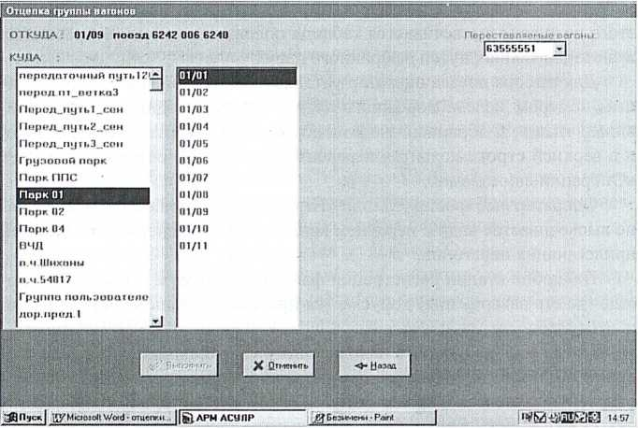
Рис. 4.2. Поле выбора места перестановки вагонов

В графе «Вагоны» можно просмотреть список отмеченных вагонов. При этом высвечивается кадр с датой и временем свершения операции, где высвечивается таймерное значение, которое можно корректировать. Клавиша «Выполнить» будет разблокирована.
Курсор устанавливается на графу «Время» и корректируется.
Оператор отмечает парк, куда будут переставляться вагоны (строка меняет цвет), и рядом высвечивается перечень номеров железнодорожных путей выбранного парка.
Железнодорожный путь, на который переставляют отцепленные вагоны, свободен. В этом случае в графу «Куда» проставляется выбранный железнодорожный путь. Клавиша «Выполнить» разблокирована. Курсор устанавливается на графу «Время». После завершения функции по кнопке «Выполнить» производится перестановка отцепленных вагонов на выбранный железнодорожный путь. Железнодорожный путь, на который переставляют отцепленные вагоны, занят поездом. В этом случае, в графу «Куда» проставляется выбранный железнодорожный путь и высвечивается кадр для выбора места постановки. Курсор устанавливается на графу «Время» и корректируется. После завершения функции по кнопке «Выполнить» сведения об отцепленных вагонах заносятся в «голову» железнодорожного подвижного состава. После завершения функции по кнопке
«Выполнить» железнодорожный путь раздваивается, а сведения об отцепленных вагонах записываются на строке выше сведений о поезде. При выборе места постановки «За номером вагона» на экран выдается перечень номеров вагонов данного поезда. Оператор выбирает помер вагона, за которым должна стоять отцепленная группа, и на экране высвечивается кадр с датой и временем совершения операции. Клавиша «Выполнить» разблокирована. После завершения функции по кнопке «Выполнить» железнодорожный путь раздваивается, а сведения об отцепленных вагонах записываются на строке ниже сведений о поезде.

Функция «Бросание поездов на железнодорожной станции»
Функция предназначена для ввода данных при бросании поездов на железнодорожной станции. После выполнения в АСОУП формируется сообщение 204 о бросании поезда на железнодорожной станции.
Для регистрации факта бросания поезда на железнодорожной станции оператору необходимо выбрать поезд. Для этого оператор должен выбрать закладку в левом нижнем углу «Дерево объектов». Оператор должен установить курсор мыши на одну из этих закладок и нажать один раз левой клавишей. После этого на экране высвечивается таблица положения приемо-отправочных железнодорожных путей выбранного парка.
В верхней строке высвечивается перечень закладок, где оператор выбирает «Операции с поездами» с перечнем функций. Оператор выбирает «Бросание поезда», щелкнув по соответствующей кнопке, и на экран высвечивается кадр с перечнем причин бросания поезда (рис. 4.3).
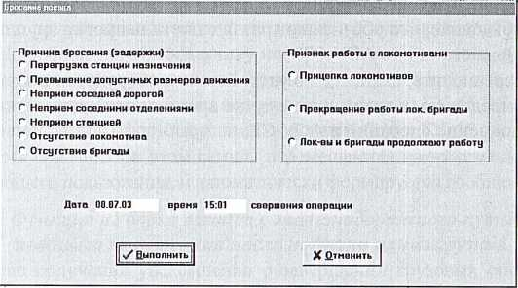
Рис. 4.3. Поле выбора причин бросания поезда
Оператору необходимо выбрать причину задержки, щелкнув левой клавишей мыши один раз напротив причины. Затем необходимо выбрать аналогичным образом признак работы с локомотивом. Если признак не выбран, то высвечивается сообщение об ошибке.
После корректировки даты и времени совершения операции функция завершается.
Порядок выполнения
- Выполнить функции прибытия, пропуска и отправления поезда, используя программу АСУ СТ [8].
- Выполнить операцию «Готовность к отправлению», используя программу АСУ СТ.
- Выполнить отцепку группы вагонов.
- Осуществить бросание поезда на железнодорожной станции.
Содержание отчета
- Результаты выполнения операций по прибытию, проследованию и отправлению поезда с железнодорожной станции.
- Описание изменений знака и цвета группы вагонов и поездов после выполнения операции по бросанию поезда.
- Описание причин бросания поезда на железнодорожной станции.
- Ответы на контрольные вопросы (по заданию преподавателя).
Контрольные вопросы
- Назовите основные операции, которые выполняет оператор при ДСП или ДСП в АСУ СТ.
- Охарактеризуйте типы железнодорожных станций, на которых выполняются данные операции.
- Объясните, что обозначают разные цвета напротив групп вагонов и поездов на станции в АСУ СТ.
- Перечислите, какими еще устройствами оборудован пост ЭЦ.
- Определите, в каком промежутке времени необходимо подтверждать выполнение операций в АСУ СТ.

Практическое занятие № 7

Работа в АРМ ПС
Цель - научиться выполнять основные операции, выполняемые приемосдатчиком в автоматизированном рабочем месте приемосдатчика (АРМ ПС).
Задания:
1) выполнить ввод вагонного листа ГУ-38, пользуясь АСУ СТ;
- заполнить книгу приема грузов к перевозке ГУ-34;
- заполнить книгу вы -грузки грузов ГУ-44;
- заполнить памятку приемосдатчика ГУ-45.
Краткие теоретические сведения
Автоматизированное рабочее место приемосдатчика
На текущий момент в АРМ приемосдатчика в части оформления операций по грузовой работе реализованы следующие задачи: 1) подача вагонов на железнодорожный путь необщего пользования под погрузку или выгрузку; 2) уборка вагонов с железнодорожного пути необщего пользования после погрузки или выгрузки.
Функция «Подача вагонов на железнодорожный путь
необщего пользования под погрузку или выгрузку»
После осмотра в техническом и коммерческом отношении по прибытию перед подачей вагонов на железнодорожный путь необщего пользования ДСЦ формирует группу вагонов на железнодорожном пути (их фактического нахождения) через функцию «Маневровые операции» в закладке «Операции с вагонами».
На сформированную группу ДСЦ оформляет книгу ВУ-14 ВЦ.
После подачи вагонов на железнодорожный путь необщего пользования ДСЦ сообщает приемосдатчику номер железнодорожного пути, с которого поданы вагоны, количество вагонов и под какой груз для оформления памятки приемосдатчика на подачу/уборку формы ГУ-45 ВЦ.
Приемосдатчик оформляет памятку подачи/уборки ГУ-45, где проставляет время подачи. При этом вагоны перемещаются на железнодорожный путь необщего пользования, и автоматически формируется сообщение 1397.
Функция «Уборка вагонов с железнодорожного пути
необщего пользования после погрузки или выгрузки»
После получения уведомления о завершении грузовых операций и приемке вагонов к перевозке в коммерческом отношении приемосдатчик закрывает памятку ГУ-45 на подачу/уборку вагонов, где проставляет время окончания грузовой операции. После фактической уборки вагонов приемосдатчик вносит в памятку сведения о времени уборки вагонов с железнодорожного пути необщего пользования и отправляет автоматически сформированное сообщение 1397 о выводе вагонов с железнодорожного пути необщего пользования.
При оформлении уборки приемосдатчик выставляет вагоны в электронной модели на железнодорожные пути, указанные ДСЦ.
После оформления памятки подачи/уборки приемосдатчик передает один экземпляр памятки и накладную товарному кассиру для оформления погрузки и формирования сообщения 410 в системе ЭТРАН. По сообщению 410 в системе АСУ СТ автоматически будет сформирован вагонный лист ГУ-38. В сведениях о погруженном вагоне при этом изменится вес груза, код груза и код грузополучателя.
После выгрузки автоматически формируется сообщение 242 для АСОУП, а в сведениях о вагоне вес обнуляется.

Функция «Оформление вагонного листа»
Функция может работать от группы вагонов или поезда для первоначального формирования и от железнодорожной станции для повторного обращения к сформированному вагонному листу. Иконка на запуск функции находится на закладке «Приемосдатчик».
Список вагонов, на которые можно составить вагонный лист, формируется из вагонов, по которым в памятке было проставлено время завершения грузовой операции «погрузка», «сдвоенная» или «выгрузка» (для оформления перевозки вагонов по полным грузовым документам).
Функция «Формирование книги ВУ-14 на предъявление
вагонов к осмотру для пригодности вагонов под погрузку»
Функция работает от группы вагонов или поезда для оформления записи в книгу и от железнодорожной станции для просмотра записей книги.

Функция «Акты общей формы ГУ-23»
Функция работает от группы вагонов или поезда для оформления акта ГУ-23 и от железнодорожной станции для просмотра актов ГУ-23 и составления акта на отказ от подписи памятки.
От группы вагонов или поезда составляется только акт на задержку подачи вагонов по вине клиента и акт под названием «Универсальный». Акт на подачу неочищенных вагонов и задержку окончания грузовой операции составляется из функции «Памятка». Акт на отказ от подписи памятки составляется от железнодорожной станции.

Функция «Формирование и печать
книги приема грузов к перевозке формы ГУ-34»

Задача используется для оформления записей в книге ГУ-34 только после формирования вагонного листа из функции «Вагонный лист», так как используются данные сформированного вагонного листа.

Функция «Информирование клиентов о подаче»
В список включаются: вагоны выбранного клиента, его контрагентов, и неопознанных клиентов; груженые вагоны; порожние местные вагоны из-под любого груза, отобранные по наименованию клиента.

Функция «Составление вагонного листа»
Функция может работать от группы вагонов или поезда первоначального формирования и от железнодорожной станции для повторного обращения к сформированному вагонному листу. Иконка на запуск функции находится на закладке «Приемосдатчик».
При обращении к функции на экран выдается соответствующий кадр (рис. 5.1).
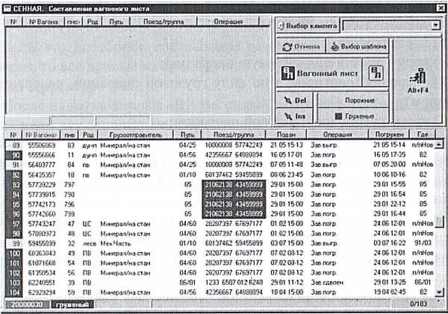
16Рис. 5.1. Поле вагонного листа в АРМ ПС

Курсор находится на первом номере вагона. Если воспользоваться клавишей «Стрелка вниз», он окрасится в зеленый цвет. При работе можно пользоваться клавиатурой или мышкой.
В нижней части экрана дан список вагонов, на которые можно составить вагонный лист. Этот список формируется из вагонов, по которым в памятке было проставлено время завершения грузовой операции «погрузка», «сдвоенная» или «выгрузка» (для оформления перевозки вагонов по полным грузовым документам). Порядковый номер погруженных вагонов помечен синим цветом, выгруженных - зеленым.
Список вагонов можно отсортировать по виду операции (щелкнув по кнопке «Груженые» или «Порожние») или по любому из параметров, перечисленных в серой строке над списком вагонов:
- порядковый номер вагона;
- номер вагона (сортировка по возрастанию инвентарного номера вагона);
- порядковый номер вагона относительно того железнодорожного пути, на котором он зафиксирован в модели в момент вызова функции (при этой сортировке может быть несколько вагонов с номером П/П = 1, 2 или 3 и т.д.);
- род вагона;
- грузоотправитель;
- железнодорожный путь;
- поезд/группа;
- время подачи под грузовую операцию;
- операция (сортировка по виду грузовой операции, совершенной с вагоном);
- время свершения грузовой операции;
- наименование железнодорожного пути необщего пользования или грузового фронта, на котором с вагоном произведена грузовая операция.
По любому из этих параметров сортировка производится как по возрастанию, так и по убыванию.
Коричневым цветом помечены вагоны, с которыми с других рабочих мест работают пользователи. На такие вагоны составлять вагонный лист нельзя. Также нельзя выбрать вагоны с разных железнодорожных путей для составления одного вагонного листа.
Для сокращения списка вагонов можно сразу выбрать грузоотправителя, переместив курсор в окно для кнопки «Выбор клиента» мышкой или клавишей «ТАБ». «Отмена» отменяет последний выбор любого параметра. Используется только тогда, когда активна (название окрашено в зеленый цвет).
Если это не первое обращение к функции, то при оформлении вагонного листа на его основе можно создать шаблон. Этот шаблон хранится в памяти и может быть использован при составлении похожего вагонного листа на другой вагон или группу при групповой отправке. При нажатии па эту кнопку выдается список шаблонов.
Клавиша «Копировать» предназначена для создания нового шаблона, на основе выбранного с измененными данными. Действия аналогичны предыдущему. Только после нажатия клавиши «Применить» будет создан новый шаблон.
Клавиша «Добавить» используется для создания нового шаблона.
Перенос помеченного вагона или вагонов из нижнего списка вагонов, кандидатов на составление вагонного листа в верхний список вагонов, отобранных для составления одного вагонного листа. Для того чтобы пометить несколько вагонов для оформления вагонного листа на групповую отправку необходимо установит указатель на первый нужный вагон и, держа нажатой левую кнопку мыши, перемещать указатель по вагонам до последнего нужного вагона.

Функция «Вагонный лист»
Функция позволяет перейти к формированию самого вагонного листа.
Если это повторное составление вагонного листа, без выхода из функции, то все данные из предыдущего переносятся в новый с возможностью корректировки.
После нажатия кнопки «ВЛ Вагонный лист» или «ВЛ» на экран выдается кадр для заполнения (перемещение между кадрами осуществляется по клавише «Таb», внутри одного кадра по данным - клавишами «Стрелка вправо», «Стрелка влево»).
Поле «Грузоотправитель» - формируется автоматически из выбранного ранее варианта. Если выбран не тот, его можно заменить, набрав нужный код или введя хотя бы начало наименования. Для этого надо либо нажать клавишу «F1» либо щелкнуть мышкой по стрелке в поле наименования или кода грузоотправителя. Подкрашенная в желтый цвет область поля «подъездной железнодорожный путь» говорит о том, что запрашивается список клиентов. Из сформированной подсказки выбирается нужный грузоотправитель. Нового грузоотправителя ввести нельзя. Поэтому необходимо еще на этапе ввода данных о клиентах железнодорожной станции
или разовых клиентах вводить всех клиентов заранее и при оформлении памятки четко указывать, кому именно подавался вагон. Экран ввода данных для формирования вагонного листа изображен на рис. 5.2.
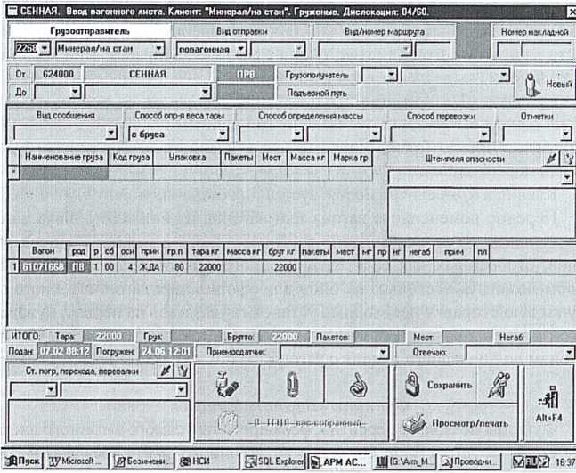
Рис. 5.2. Поле ввода вагонного листа

Поле «Вид отправки» - формируется автоматически. Если выбран один вагон - отправка повагонная с возможностью замены по подсказке на повагонно-сборную. Если выбрано несколько вагонов - отправка групповая. Требуется уточнение в следующем поле: по подсказке выбирается маршрут, группа или сцеп.
Поле «Вид маршрута» - в левом окне выбирается вид маршрута, правом окне указывается его номер (данные проверяются на правильность контрольного знака).
Поле «Номер накладной». В левом окне, если нужно, можно ввести две буквы, в правом окне вводится номер.
Поле «От» — железнодорожная станция и дорога отправления. Формируется автоматически. Соответствует железнодорожной станции погрузки груза.
Поле «До» - нажав на клавишу «F1» или щелкнув мышкой по стрелке в соответствующем окне, можно ввести начало кода (в левом окне) или начало наименования (в правом окне) железнодорожной станции назначения.
Поле «Получатель» - если на данную железнодорожную станцию в системе уже оформлялся вагонный лист, высвечивается наименование и код первого из имеющихся грузополучателей. При отсутствии нужного грузополучателя информацию о нем можно ввести, щелкнув по кнопке с изображением человечка и надписью «Новый». Когда все данные о грузополучателе введены, нужно щелкнуть по кнопке «Готово».
Поле «Вид сообщения» — заполняется по подсказке, вызванной щелчком по стрелке или самому полю данного.
Поле «Способ определения веса тары» - по умолчанию формируется значение «с бруса» (при необходимости по подсказке можно заменить).
Поле «Способ определения массы» - заполняется в правом окне по подсказке «Кем», в левом окне по подсказке «Каким способом».
Поле «Способ перевозки» - автоматически формируется для наливной («налив») и повагонно-сборной (тарно-штучный с возможностью замены по подсказке на «упаковку») отправки. В остальных случаях формируется выбором по подсказке.
Поле «Отметки» - отметки в вагонном листе (данное не обязательное).

Строка сведений о грузе
«Информация о грузе» - данное можно ввести в области наименования или кода груза, что удобнее для пользователя.
«Наименование груза» - вводится начало наименования груза путем нажатием клавиши «F1» или щелчком по стрелке в области данного значения.
«Код груза» - вводится начало кода груза или при желании полный шестизначный код нажатием клавиши «F1» или щелчком по стрелке в области данного значения. Высвечивается список кодов грузов с началом кода, как введено. Из списка выбирается нужный код. К нему подсвечивается наименование груза, соответствующее коду. При повагонно-сборной отправке допускается ввод информации о разных грузах.
«Упаковка». При способе перевозки груза «В упаковке» в поле по подсказке выбирается вид упаковки (при другом способе перевозки груза поле заполняется данным «Способ перевозки груза»),
«Пакеты» - поле заполняется только в том случае, если вид упаковки в предыдущем данном «Гр. пакет» или «Поддон».
«Мест» — поле заполняется при способе перевозки груза в упаковке. Указывается общее количество мест. Заполняется для повагонной или по- вагонно-сборной отправки.
«Масса кг» - заполняется для повагонной отправки и если способ определения массы груза не вагонные весы. Для групповой отправки это данное заполняется в аналогичном поле сведений о вагоне, а в этом указывается сумма по всем вагонам групповой отправки.
«Марка груза» - данное поле не обязательное (вводится марка груза по книге приема грузов к перевозке).
«Штемпеля опасности». Могут быть сформированы автоматически в соответствии с кодом груза или выбраны по подсказке (курсор устанавливается на нужном штемпеле опасности, нажимается клавиша «Enter» или кнопка с изображением стрелки).

Строка сведений о вагоне
Номер вагона формируется при выборе вагонов для составления вагонного листа. Если обнаружено, что выбран не тот номер вагона, следует щелкнуть по сочетанию кнопок «Alt» + «F4». Произойдет возврат в кадр выбора вагонов. Ненужный вагон можно вернуть в нижний список, а из него добавить тот вагон, которого не хватало.
«Род», «Р» (ролики), «Сб» (собственник), «Оси» - данные заполняются автоматически и корректировке не подлежат.
«Прин» (принадлежность) - заполняется автоматически на основании данных, введенных при оформлении памятки (не корректируется).
«Гр.п» (грузоподъемность) - изначальное значение заполняется автоматически на основании нормативно-справочной информации (может быть скорректировано пользователем).
«Тара» - изначальное значение заполняется автоматически на основании нормативно-справочной информации.
«Масса груза» - заполняется при способе определения массы груза не вагонными весами. Если способ определения массы груза вагонные весы, поле для ввода недоступно; считается автоматически как разница веса брутто и веса тары.
«Брут кг» - масса брутто в кг. Если масса груза не вводится по условиям, описанным в предыдущем пункте, на месте массы брутто светится масса тары.
«Пакеты» - данное автоматически переносится из аналогичного поля сведений о грузе.
«Мест» - количество мест указанного груза в указанной упаковке.
«МГ» - маршрут нерабочий парк. Формируется автоматически в зависимости от вида группы на групповую отправку: маршрут - 2, группа - 3-6, сцеп 7 или 8.
«ПР» - код схемы прикрытия. Может быть сформирован автоматически, если штемпелю «негабаритность» соответствует какой-либо код схемы прикрытия. Можно его изменить или проставить от руки.
«НГ-НГ, Ж, ДБ» - может быть сформирован автоматически, если штемпелю «негабаритность» соответствует какой-либо код третьего знака особых отметок (его можно изменить или проставить от руки).
«Негаб» - индекс негабаритности. Обязателен для заполнения, если негабаритность равна 3. Если больше 3, то заполняется при необходимости. Контролируется на допустимость значений степеней негабаритности.
«Прим» - примечание для натурного листа. Может быть сформировано автоматически, если штемпелю негабаритности соответствует какое -либо примечание.
«Пл» - пломбы. Для ввода данных о пломбах нужно щелкнуть по области поля данного, при этом откроется окно для ввода данных о пломбах. Принадлежность пломб формируется автоматически в зависимости от того, кем определена масса груза. Данное можно исправить, воспользовавшись подсказкой, вызванной щелчком по стрелке в этом поле или стрелками вверх-вниз. При этом принадлежность пломбы будет меняться. Контрольные знаки вводятся от руки. Количество пломб проставляется равным количеству введенных контрольных знаков. Данные о пломбах в вагонном листе на групповую отправку печатаются отдельно на дополнительном листе.
«Железнодорожная станция пограничного перехода, перевалки» - формируется аналогично железнодорожной станции назначения.
«Приемосдатчик» - формируется по подсказке (указывается фамилия работника, оформившего вагонный лист).
«Отвечаю» (фамилия работника отвечающего за правильность крепления) — формируется по подсказке (указывается фамилия работника, оформившего вагонный лист).
Повторно вагонный лист можно посмотреть, щелкнув по иконке «ВЛ» бурого цвета. Выдается кадр для заполнения. В нем можно набрать номер вагона или вагонного листа, если он известен.
После всех операций, если они были выполнены правильно, выбранный вагонный лист можно распечатать.

Функция «Формирование и печать
книги приема грузов к перевозке формы ГУ-34»
Используется для оформления записей в книге ГУ-34 только после формирования вагонного листа, так как использует его данные.
Функция запускается от железнодорожной станции по иконке, расположенной на закладке «Приемосдатчик».
На экране выдается кадр, показанный на рис.5.3

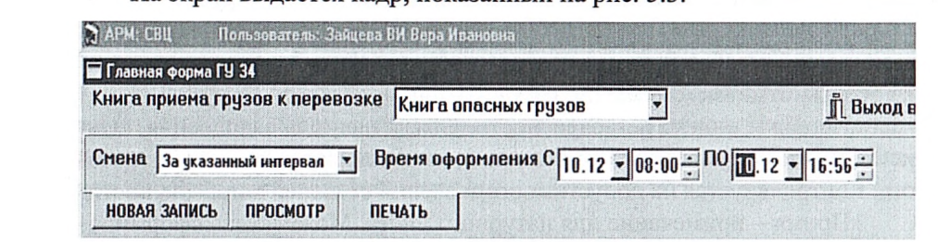Рис. 5.3. Поле запуска ГУ-34
Из подсказки выбирается наименование заполняемой книги. Затем указывается время, за которое необходимо оформить запись. По умолчанию задается текущая смена. Интересующий интервал можно изменить. Для этого надо щелкнуть по стрелке выпадающего меню в окне с названием «Текущая смена», где выдается список возможных режимов.
По режимам «Текущая смена», «Предыдущая смена» временной интервал формируется автоматически и корректировать его нельзя. Для режима «За указанный интервал» необходимо указать нужный период времени. Затем выбирается режим «Новая запись».
Для выбора отправки, по которой необходимо оформить запись в ГУ-34, по нужной строке производится щелчок левой клавишей мыши. За один заход можно выбрать для оформления одну или несколько записей. После этого следует щелкнуть по кнопке «Выбрать».
На экран выдается кадр с информацией об отправке с выбранными из данных оформленного ранее вагонного листа (рис. 5.4).
На экране молено по очереди просмотреть все выбранные ранее записи.
В исходном окне можно поправить только «Номер отправки» (номер накладной) и ввести примечание (поясняющую запись). Остальные данные взяты из оформленного вагонного листа и корректировке не подлежат.
При перемещении курсора по порядковым номерам записей в кадрах меняется информация и показывается именно та, которая относится к очередной формируемой записи.
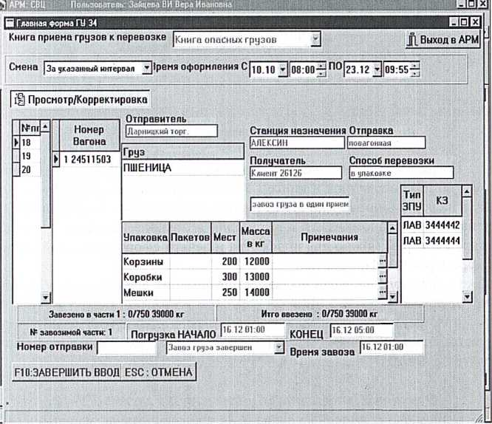
;
Рис. 5.4. Поле корректировки записи ГУ 34

Если отправка повагонно-сборная, то для просмотра данных о грузах курсор должен быть перемещен в окно с наименованием груза. При перемещении курсора по наименованиям груза в окне, расположенном ниже, выдается информация о данном грузе.
Для ввода необходимого примечания нужно мышкой щелкнуть соответствующий знак в поле «Примечания». Из предложенного списка выбирается нужная запись и переносится в поле примечаний. Если выбирается примечание «Ручной ввод», то на экран выдается окно для заполнения ручного примечания. Курсор устанавливается в поле для ввода примечания, удаляется текст 9900 и вводится нужный текст примечания. Введенное примечание переносится в соответствующее поле (см. рис. 5.5).

Упаковка | Пакетов | Мест | Масса в кг | Примечания
Мешки |  | 200 | 4000
в части 1 : 0/800 1G000 кг I Итого ввезено : 0/800 16000 кг
Рис. 5.5. Введенное примечание

После того, как все данные внесены, для запоминания информации и формирования записи в книге ГУ-34 следует нажать клавишу «F10». Если информацию запоминать не надо, следует щелкнуть по кнопке «Отмена». После запоминания информации на экране выдается исходный кадр, в котором можно для просмотра и печати сформированной записи выбрать режим «Просмотр».
После этого на экран выдается информация для просмотра введенной информации (рис. 5.6).
Для просмотра и печати выходной информации нужно щелкнуть соответствующую кнопку. На экран будет выдана выходная форма для просмотра и печати.

Функция «Заполнение «Книги выгрузки грузов «ГУ-44»
Оформление записей в книге ГУ-44 производится на основании операции «Выгрузка», оформленной из функции «Памятка приемосдатчика» по данным вагонного листа, если вагон был погружен на одной из железнодорожных станций центра управления местной работой (ЦУМР).
Функция запускается от железнодорожной станции по иконке, расположенной на закладке «Приемосдатчик».
Интерфейс поиска данных по погрузке вагонов показан на рис. 5.7.
Из подсказки выбирается наименование заполняемой книги. На экран выдается список вагонов, выгруженных за указанный интервал времени, по которым оформлена выгрузка.
Щелчком левой кнопкой мыши помечаются вагоны, которые необходимо включить в выбранную ГУ-44. Помеченные строки окрашиваются в салатовый цвет.
Щелкнув по кнопке «F10» на экран выдается кадр для заполнения записи в ГУ-44 (см. рис. 5.8).
ДНР|
фКопий Инструкция по испояьзоаанмю дикции fU-34.doc ■ Mictotolt Wotd
&
Рис. 5.6. Просмотр введенной информации
Рис. 5.7. Интерфейс поиска ГУ-44
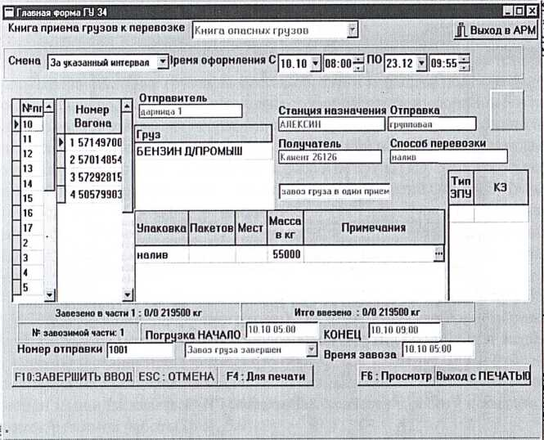
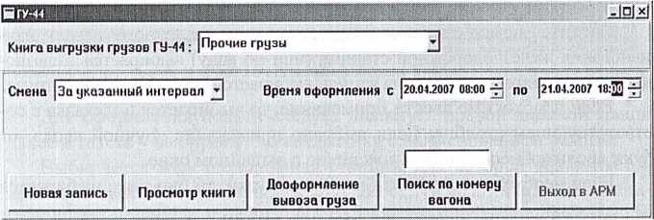

iHPGMFormJ

[ Попом запись I
1ЯПШ103П (07.05 11:54 -*~
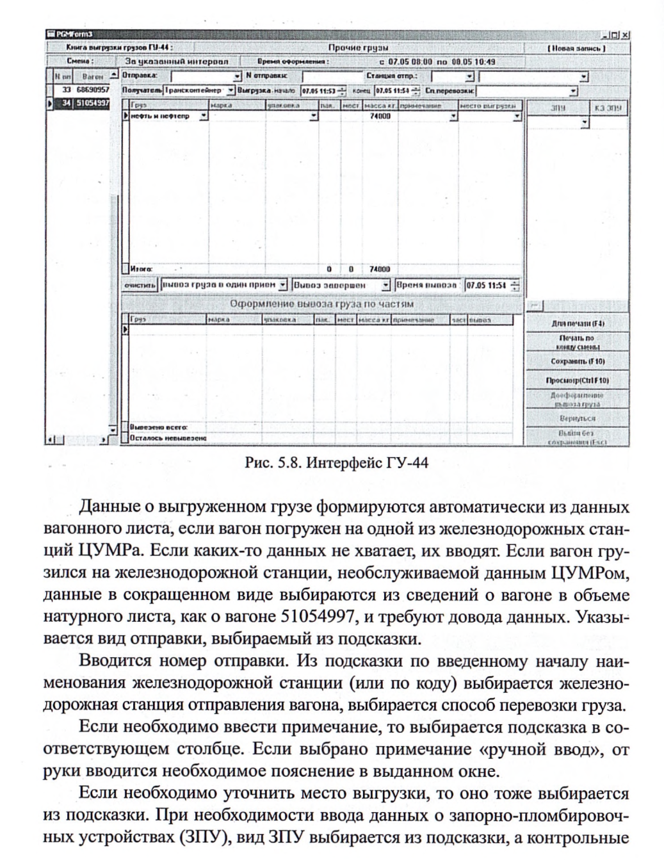

знаки вводятся вручную. При инициализации кнопки «F10» на экран выдается сформированная форма ГУ-44 ВЦ.

Функция «Заполнение памятки приемосдатчика ГУ-45»
Памятка приемосдатчика на подачу и уборку вагонов составляется при погрузке или выгрузке грузов на местах общего и необщего пользования, в том числе при подаче (уборке) вагонов на строящиеся железнодорожные пути, на линии узкой колеи, для исправления коммерческих браков при подаче на специально выделенные железнодорожные пути или места общего и необщего пользования, в пункты подготовки вагонов и на пути ПТО, ВЧД для ремонта, в том числе в груженом состоянии и других предприятий ОАО «РЖД».
В системе АСУ СТ приемосдатчики имеют возможность оформить памятку подачи/уборки ГУ-45 как за свою железнодорожную станцию, так и за другие, если приемосдатчики одной станции обслуживают клиентов других станций.
Функция может работать: от железнодорожного пути (пометить область номера железнодорожного пути) для первоначального формирования памятки на подачу; от железнодорожного пути (фронта) или железнодорожной станции для повторного обращения к ней.
Функция находится на закладке «Приемосдатчик». Щелчком правой кнопки мыши на клавише «ГУ-45» она запускается в работу и выдается список режимов работы (рис. 5.9).
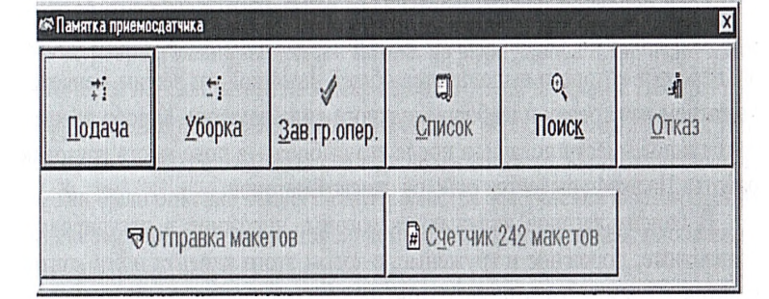Рис. 5.9. Режимы работы ГУ-45

Для оформления подачи следует щелкнуть правой кнопкой мыши (далее в тексте - выбираем) по квадратику с наименованием режима.
Выбирается железнодорожная станция, для которой оформляется памятка в окне. Это актуально в случае обслуживания приемосдатчиками одной железнодорожной станции клиентов с других железнодорожных станций. В окне выбирается нужная железнодорожная станция или при обслуживании одной железнодорожной станции нажатием клавиши «Enter» подтверждается. Курсор автоматически переходит в окно «Клиент».
Если приемосдатчиком обслуживается одна железнодорожная станция, то ее наименование сразу появляется в этом окне, а курсор сразу находится в окне для выбора клиента.
В нем курсор подводится к наименованию ветвевладельца, в чей адрес оформляется памятка. Ускорить выбор нужного клиента можно, нажав на клавиатуре букву, которая является первой в наименовании клиента. При каждом нажатии курсор устанавливается на очередное название клиента, которое начинается с этой буквы. Если на букву три названия, а нужное стоит вторым в списке, буква нажимается дважды. Нажатием клавиши «Enter» или мышкой выбирается клиент, которому подаются вагоны.
В списке представлены наименования основных ветвевладельцев и контрагентов с договором.
После выбора клиента курсор переходит в поле «Локом», в котором указывается, чьим локомотивом производилась подача.
Нажатием клавиши «Enter» подтверждается выбор локомотива подачи или меняется локомотив клиента на локомотив железнодорожной станции щелчком мыши по стрелке в поле наименования локомотива. Курсор переводится в окно вида памятки.
Если основной режим работы - по раздельным памяткам, но производится подача специального железнодорожного подвижного состава, передача которого выполняется общей памяткой, то режим меняется нажатием на стрелку и выбором нужного вида памятки. Курсор переводится в поле места подачи, а после его выбора — в поле места грузовой работы. На экран выдается окно со списком вагонов.
В список вагонов включаются вагоны: порожние в регулировку; транзитные; порожние и груженые, с кодом этого клиента и его контрагентов, а также с кодами клиентов, не являющихся ни другими ветвевладельцами, ни их контрагентами (т.е. разовыми) или просто клиенты, не описанные при вводе данных о клиентах железнодорожной станции. Так как о подаче транзитных вагонов клиенту под исправление брака и перегруз знает только приемосдатчик, выбор таких вагонов отдается на его ответственное решение. Вагоны, стоящие на этом же железнодорожном пути, но адресованные другим ветвевладельцам или их контрагентам, в списке не показываются.В поле «Клиент» формируется название клиента, которому предназначается вагон. Это осуществляется программно по коду грузополучателя и железнодорожной станции назначения вагона из ТГНЛ. Если это разовый клиент или контрагент без договора, то проставить наименование вагону можно, используя кнопку «F1».
Курсор подводится к нужному наименованию и нажимается кнопка «Подтвердить». Выбранное наименование проставляется в сведения о вагоне.
Данные сведения необязательны и проставляются в соответствии с требованиями технологии работы железнодорожной станции только местным вагонам. Однако эти данные в дальнейшем облегчат формирование грузоотправителя в вагонном листе. Когда процедура простановки данных о клиентах завершена, можно приступить к формированию списка вагонов.
Пометив (установив курсор на его номере) вагон, который будет подаваться по формируемой памятке, нажимается кнопка с правой стрелкой или клавиша «F5». Если нажать кнопку с двойной правой стрелкой, все вагоны из списка слева будут перенесены в правый список вагонов для памятки. Если какой-то вагон случайно перенесен в правый список, убрать его можно, установив на нем курсор и нажав на кнопку с левой стрелкой (или клавишу «F7»). Для облегчения процедуры поиска в списке нужного вагона можно начать вводить верный номер вагона. Для этого достаточно просто начать набирать номер вагона на клавиатуре. В поле с названием «Найти вагон №» будут видны набираемые цифры.
Курсор, стоящий на номере вагона, по мере набора цифр будет автоматически передвигаться на номер вагона с этими цифрами. Набираются цифры, входящие в номер вагона, начиная с первой. Когда абонент увидел нужный вагон, он может его перенести в список вагонов для памятки, как было описано выше. Подтверждается завершение формирования списка вагонов для памятки щелчком по кнопке «Закончить выбор вагонов» или нажатием на клавишу «НО».
На экран выдается заготовка памятки. Зеленым цветом подсвечивается поле, на котором стоит курсор и которое в данный момент можно корректировать.
Серым цветом подсвечиваются поля, недоступные для ввода или корректировки в выбранном режиме работы. Белым цветом подсвечиваются поля, доступные для ввода или корректировки.
После того, как на экране высветится заготовка памятки, курсор переместиться в поле «Прин» (принадлежность). Если поле сформировано неверно, данные можно заменить, выбрав правильное значение из подсказки. Вызвать подсказку можно нажатием клавиши «Enter» или щелчком по полю «Прин» указателем мыши.
Подтверждается ввод данного «принадлежность» (как и любого другого) нажатием клавиши «Enter». В поле данного «КОП» (код операции) курсор переводится клавишей «Стрелка вправо».
Курсор находится в поле «КОП» - операция подачи, наименование операции, под которую может подаваться вагон в зависимости от того, местный он или транзитный, груженый или порожний, исправный или «больной». Например, местный груженый - под выгрузку.
В памятке уборки изначально формируется операция, под которую подавался вагон. Но если вагон подавался под погрузку, а погрузка не состоялась, операцию можно заменить на «БОП», т.е. вагон убирается без операции.
Даже если даты не видно, при вводе первой цифры часа дата появляется автоматически (рис. 5.10).
Время подачи в памятке подачи или подачи/уборки из первого вагона сносится автоматически всем вагонам.
Возможен ввод времени подачи больше таймерного (максимум на 12 часов). Все данные (включая фамилии, подписавших памятку) можно ввести, а памятку распечатать. Когда введено время подачи, памятку при необходимости можно просмотреть. Для этого нажимается кнопка «Просмотр».
На экран выдается форма бланка ГУ-45, как он будет выглядеть, если памятку напечатать, но пока без номера памятки. На этом этапе необходимо внимательно просмотреть список вагонов, включенных в памятку, так как до ее сохранения и присвоения номера можно вернуться в режим формирования списка вагонов по клавише «Возврат в отбор вагонов». Памятку без номера можно напечатать или просто просмотреть.

Функция «Уборка вагонов по памятке приемосдатчика»
Функцией можно пользоваться только для вагонов, поданных по памятке подачи. Режим уборки запускается только от мест грузовой работы, т.е. от того фронта, железнодорожного пути или железнодорожного пути необщего пользования, где стоят вагоны, поданные под грузовую или техническую операцию. В списке клиентов значатся только клиенты, для которых в базе указаны именно эти железнодорожные пути как места грузовой или технической работы.
S Памятка на подачу
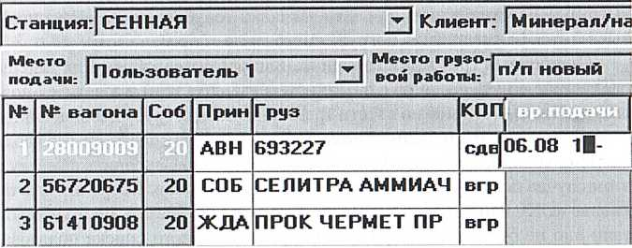
Рис. 5.10. Ввод данных в памятку

При этом точно также вводятся локомотив, места подачи при уборке и место уборки (которым является станционный железнодорожный путь, куда в модели переместятся убранные вагоны).
В список включаются вагоны, поданные по памяткам подачи. Список вагонов отсортирован по возрастанию инвентарного номера, если памятка подписана. В режиме уборки имеется кнопка, по которой, как и при подаче, можно уточнить клиента, у которого была совершена грузовая или техническая операция.
При формировании памятки уборки формируются данные о выгруженных или погруженных грузах. Наименование выгруженного груза высвечивается в соответствии с кодом груза из сведений о вагоне в натурном листе. Наименование погруженного груза высвечивается по коду груза. Пример ввода данных в памятку на уборку показан на рис. 5.11.
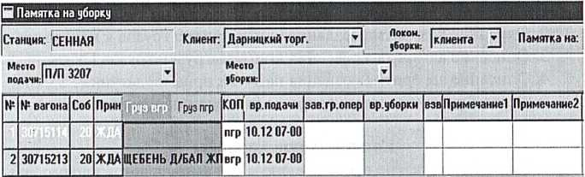
Рис. 5.11. Памятка на уборку

Наименование выгруженных грузов видны на закладке сиреневого цвета «Груз выгрузка». Для вагона 30715213 - это щебень. Вагон подан под выгрузку. Если щелкнуть по части закладки голубого цвета «Груз погрузка», высветится наименование погруженного груза.
Ошибочный груз можно заменить или удалить вообще. Для замены следует щелкнуть по полю с названием груза, при этом высветится подсказка. После этого можно ввести время завершения грузовой операции в отведенном для этого данного поле. Памятку можно сохранить без ввода времени уборки, можно сразу ввести время уборки. Сохранить памятку в этом случае потребуется, указав место уборки вагонов. После щелчка по кнопке «ОК» или нажатия клавиши «Enter» нужно указать место уборки, если оно не было указано ранее. Из представленного списка пользователь выбирает нужный ему железнодорожный путь и повторно нажимает кнопку «Сохранить» или «Подписать».
Работа со всеми кнопками на экране в режиме «Уборки» та же, что и в режиме «Подача».
Порядок выполнения
- Заполнить бланк вагонного листа ГУ-38, используя программу АСУ СТ [8].
- Заполнить книгу приема грузов к перевозке ГУ-34, используя программу АСУ СТ [8].
- Заполнить книгу выгрузки грузов ГУ-44, используя программу АСУ СТ [8].
- Заполнить памятку приемосдатчика ГУ-45, используя программу АСУ СТ [8].
Содержание отчета
- Описание алгоритма создания вагонного листа.
- Описание алгоритма создания книги приема грузов к перевозке.
- Описание алгоритма создания книги выгрузки грузов ГУ-44.
- Описание алгоритма создания памятки приемосдатчика ГУ-45.
- Ответы на контрольные вопросы (по заданию преподавателя).
Контрольные вопросы
- Перечислите, какие основные операции выполняются приемосдатчиком в АРМ ПС.Поясните, может ли приемосдатчик оформлять документы «чужой» железнодорожной станции.
- Назовите графы, которые содержит памятка приемосдатчика.
- Назовите случаи, когда заполняется вагонный лист.
- Перечислите графы, которые содержит ГУ-34.
- Определите, в каком интервале времени, возможно, создание вагонного листа.
- Поясните, в каких случаях заполняется вагонный лист.
- Назовите графы, которые содержит ГУ-44.

Практическое занятие № 8
Ознакомление и работа в ЭТРАН
Цель: научиться выполнять основные операции по заполнению накладной и расчету платы за перевозку.
Задание'. 1) заполнить накладную (общие сведения) на перевозку заданного груза в АС ЭТРАН; 2) рассчитать плату за перевозку заданного груза в АС ЭТРАН.
Исходные данные:
Таблица 8.1
Данные для заполнения накладной и расчета платы
№ варианта | Ж/д станция и дорога отправления | Ж/д станция и дорога назначения | Наименование  груза | Вид вагона | Вес груза, тонн. | Погрузка средствами | Выгрузка средствами
1 | 2 | 3 | 4 | 5 | 6 | 7 | 8
1 | Ст. Узуново, Моск. ж. д. | Ст. Озинки, Прив.  ж. д. | Щебень | ПВ | 55 | Ж.д. | Г.П.
2 | Ст. Адлер, Сев-Кав. ж. д. | Ст. Самара, Куйб. ж. д. | Ватин | КР | 13 | Ж.д. | Г.П.
3 | Ст. Чапаевск, Куйб. ж. д. | Ст. Урбах, Прив.  ж. д. | Мягкая  игрушка | КР | 12 | г.о. | Ж.д.
4 | Ст. Ртищево, Юго-Вост. ж. д. | Ст. Санкт- Петербург, Октяб.  ж. д. | Керамическая посуда | КР | 21 | Ж.д. | Г.П.
5 | Ст. Тамбов, Юго-Вост. ж. д. | Ст. Сенная, Прив. ж. д. | Мазут | цс | 29 | Ж.д. | Ж.д.
6 | Ст. Тверь, Моск. ж. д. | Ст. Биры, Д-Вост.  ж. д. | Цемент насыпь | цвз | 49 | Ж.д. | Г.П.
7 | Ст. Стрельна, Октяб. ж. д. | Ст. Саратов II, Прив. ж. д. | Стиральный порошок | КР | 25 | Ж.д. | Ж.д.
8 | Ст. Князевка, Прив. ж. д. | Ст. Мичуринск, Юго-Вост. ж. д. | Балласт | хд | 44 | Г.О. | Ж.д.

Окончание табл. 8.1
1 | 2 | 3 | 4 | 5 | 6 | 7 | 8
9 | Ст. Брянск, Моск. ж. д. | Ст. Чапаевск, Куйб. ж. д. | Сталь в пачках | ПВ | 55 | Ж.д. | Т.П.
10 | Ст. Бологое, Октяб. ж. д. | Ст. Туапсе, Сев-Кав. ж. д. | Бензин | цс | 50 | Ж.д. | Ж.д.

Примечание. Остальные недостающие данные принять условно, руководствуясь спецификой заданного груза.
Краткие теоретические сведения
ЭТРАН (электронная транспортная накладная) - это автоматизированная система централизованной подготовки и оформления перевозочных документов. Современные требования к организации перевозочного процесса и качеству выполняемых перевозок на железнодорожном транспорте диктуют необходимость применения новых организационных и технологических решений в управлении перевозками, базирующихся на широком внедрении комплексных информационных систем. Разработка и внедрение таких информационных систем направлена на улучшение работы участников перевозочного процесса.
Одной из таких систем является новая автоматизированная система централизованной подготовки и оформления перевозочных документов - АС ЭТРАН.
АС ЭТРАН - это система электронного документооборота. Переход на нее для всех участников процесса перевозок грузов даст ощутимый эффект: значительно сократятся трудозатраты, появится единый оперативный справочник информации и возможность прогнозирования, повысится скорость и эффективность управления процессом перевозок.
Система ЭТРАН является трехуровневой иерархической корпоративной системой, состоящей из центра обработки информации (сервер базы данных), вспомогательных (или технологических) центров обработки информации (сервера приложений) и автоматизированных рабочих мест (АРМ) грузоотправителей (грузополучателей) и работников железнодорожного транспорта различных уровней управления.
Принципиальные отличия АС ЭТРАН от действующих систем:
- ускорение и упрощение взаимодействия с клиентами и партнерами
ОАО «РЖД» за счет электронизации документооборота;
- построение полного технологического цикла продажи транспортных услуг (заявка на перевозку — накладная — контроль исполнения перевозки);
- создание единого электронного документа;
- единая централизованная база данных;
- централизованное обновление нормативно-справочной информации и программного обеспечения.
Внедрение системы ЭТРАН должно решить вопросы повышения качества, полноты подготовки перевозочных документов и расчетов за перевозки во всех видах сообщений за счет единства требований.
Среди основных функциональных возможностей системы ЭТРАН можно выделить следующие:
- подача заявок в электронном виде (любые виды железнодорожного сообщения);
- предварительный контроль технической и технологической возможности исполнения заказа;
- планирование работы ОАО «РЖД» в соответствии с принятыми заявками;
- взаимодействие с другими видами транспорта при планировании объемов переваливаемых грузов;
- оперативный контроль хода согласования заявок;
- предварительный расчет стоимости перевозки по подаваемой заявке;
- оперативное уточнение заявки непосредственно перед началом перевозки груза;
- оформление перевозочных документов с использованием данных согласованной заявки;
- получение оперативной информации о состоянии лицевого счета;
- защита информации с помощью средств, сертифицированных соответствующими государственными органами;
- наличие электронно-цифровой подписи, позволяющей после создания удостоверяющих центров перейти на полностью безбумажную технологию обмена документами;
- полный технологический цикл формирования документов в соответствии с правилами перевозок грузов (заявка, перевозочные документы по отправлению на основе заявки, раскредитованные документы по прибытии и т.д.);
- оформление всех видов железнодорожных документов, сопутствующих перевозке грузов [12].

Описание интерфейса модуля
Для загрузки модуля «Оформление перевозочных документов при отправлении» необходимо выбрать режим «Накладная» в иерархическом дереве режимов оболочки АРМ ППД (автоматизированное рабочее место подготовки перевозочных документов).
В рабочем поле режима при выборе фильтра будет отображен список накладных. Над рабочим полем находится панель инструментов, содержащая кнопки, предназначенные для работы со списком документов. Вид интерфейса АС ЭТРАН с завизированными накладными показан на рис.6.1
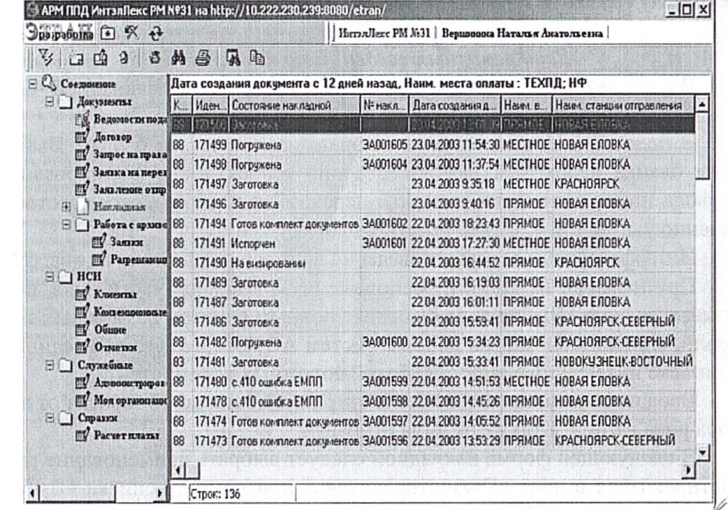
Отключить или включить надписи к кнопкам можно, щелкнув правой кнопкой мыши на панели инструментов и нажав появившуюся кнопку «подписи к кнопкам». Надпись кнопки фильтра будет соответствовать названию используемого в данное время фильтра.

Создание новой накладной
Для создания новой накладной необходимо нажать кнопку «Новый». На экране появится окно «Накладная (заготовка)».
Принцип работы по оформлению накладной состоит в следующем: грузоотправителем последовательно заполняются все формы накладной, открывающиеся в окне в зависимости от вводимой выше информации. Переход к следующей форме (полю) накладной осуществляется нажатием клавиши «Page Down» или кнопкой «Дальше». Возврат к предыдущей форме (полю) накладной осуществляется кнопкой «Вернуться» или нажатием клавиши «Page Up».
Меню кнопки «Функции» содержит все стандартные операции, не участвующие в документообороте: копировать документ, переоткрыть документ, испортить документ.
Оформление накладной осуществляется по согласованной заявке на перевозку грузов.

Ввод основных сведений но накладной
В первом поле «Тип накладной» нужно указать тип накладной - накладная на погрузку.
В поле «Тип бланка» нужно выбрать из списка тип бланка. Выбор типа бланка необходим для обеспечения корректности формирования и ввода номера отправки и печати перевозочных документов, соответственно указанной в бланке печатной формы.
Интерфейс ввода основных сведений в накладную показан на рис. 6.2.
При нажатии на кнопку, расположенную в правой части поля, раскрывается окно «Выбор типа бланка» с полным списком возможных значений. Список основан на данных систем АСУОП и ЕКИОДВ (единый комплекс интегрированной обработки дорожных ведомостей).
Ввод информации о вагонах в электронной накладной зависит от выбора рода вагона, а также от вида отправки.
В следующей форме накладной следует выбрать наименование грузоотправителя в поле «Грузоотправитель» при помощи списка «Выбор грузоотправителя». В поле слева будет автоматически отображен код ОКПО, в поле справа можно ввести код ТГНЛ. Адрес грузоотправителя будет автоматически отображен в поле «Адрес».
Далее следует выбрать график подачи по заявке в поле «График подачи». В поле «Информация по заявке по выбранному назначению» будут отображены сведения по заявке.
При выборе графика подачи в накладную автоматически будут внесены следующие данные:
- страна отправления;
- страна назначения;
- железнодорожная станция отправления;
jnjxj
Сохранить] Далаше | Верк^ться | До конца | Фикции |
Накладная | Печатммфзрг.» | Провозная длата] История | Документы]
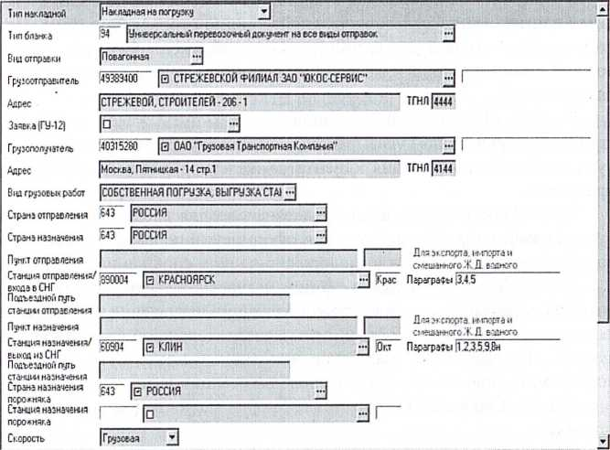
Рис. 6.2. Поле ввода основных сведений по накладной

- железнодорожная станция назначения;
- род вагона (количество, остаток);
- тип собственности вагонов;
- информация по грузу (род груза ЕТСНГ, кол-во, остаток, вес в тоннах).
Автоматически внесенные из заявки в накладную данные не подлежат редактированию. В случае оформления накладной без заявки вышеперечисленная информация вводится товарным кассиром.
В поле «Вид грузовых работ» выбирается соответствующий вид грузовых работ.
Далее при помощи списка «Выбор» необходимо указать страну отправления и страну назначения. При этом в полях «Код» будут автоматически отображены коды стран.
Поле «Пункт отправления» предназначено для ввода наименования пункта отправления. Заполняется при оформлении перевозок в международном или смешанном железнодорожно-водном сообщении.
В поле «Железнодорожная станция отправления/входа в СНГ» вводится наименование железнодорожной станции отправления груза. При этом в полях «Код» будут автоматически отображены коды железнодорожной станции и дороги, которой принадлежит данная железнодорожная станция.
В поле «Подъездной железнодорожный путь железнодорожной станции отправления» указывается наименование железнодорожного пути необщего пользования клиента на железнодорожной станции отправления.
Поле «Пункт назначения» предназначено для ввода наименования пункта назначения. Заполняется при оформлении перевозок в международном или смешанном железнодорожно-водном сообщении.
В поле «Железнодорожная станция назначения/выхода из СНГ» вводится наименование железнодорожной станции назначения груза. В поле «Подъездной железнодорожный путь железнодорожной станции назначения» указывается наименование железнодорожного пути необщего пользования клиента на железнодорожной станции назначения.
В поле «Скорость» выбирается категория скорости (по умолчанию - грузовая).
Остальные необходимые исходные данные вводятся аналогично и в соответствии с заданным грузом.

Расчет платы за перевозку в АС ЭТРАН
Модуль «Справочная информация по расчету провозных платежей» предназначен для расчета стоимости отправки до оформления электронной накладной в условиях электронного документооборота.
Комплекс задачи предназначен для: ввода и редактирования данных по отправке; предварительного расчета стоимости отправки; печати данных по расчету провозной платы (ПП).
Для загрузки модуля необходимо выбрать в разделе «Справки» режим «Расчет платы» в иерархическом дереве режимов оболочки АРМ ППД.
В рабочем поле при выборе режима будет отображена закладка «Исходные данные», предназначенная для ввода исходных данных по перевозке.
Панель инструментов содержит кнопки для выполнения различных операций.
В режиме «Расчет платы» предусмотрено выполнение следующих операций:
- ввод исходных данных (аналогично вводу в накладную);
- просмотр и печать результатов расчета провозной платы;
- ввод сведений для расчета ПП по контейнерной отправке;
- ввод сведений для расчета ПП по сборной повагонной отправке.
Подготовка данных для расчета провозной платы может выполняться либо полностью работниками железных дорог, либо с участием электронных систем грузоотправителей.

Ввод исходных данных
Принцип работы по оформлению данных аналогичен заполнению накладной. В поле «Вид отправки» нужно выбрать вид отправки из списка. В полях «Дата отправления» и «Дата выдачи» вводятся соответственно дата отправления и дата выдачи груза. При редактировании даты можно как вводить ее вручную, так и пользоваться клавишами-стрелками.
Далее указываются сведения о маршруте следования в форме «Маршрут».
В полях «Страна отправления» и «Страна назначения» выбираются из списка, откуда и куда будет происходить отправка. Справа от полей ввода отображается код введенной страны. В полях «Железнодорожная станция отправления» и «Железнодорожная станция назначения» выбираются из списка соответствующие железнодорожной станции. Справа от полей выводятся коды введенных железнодорожных станций.
При наличии в маршруте следования промывки поставляется галочка «С промывкой».
При наличии переадресовки вид переадресовки (по новым или по старым документам) выбирается в соответствующем поле.
После ввода данных о железнодорожных станциях отправления и назначения в поле «Вид сообщения» будет сформирован автоматически вид сообщения для данной перевозки.
В поле «Скорость» указывается скорость, с которой будет производиться перевозка: грузовая, большая или пассажирская.
Пример ввода сведений при расчете платы за перевозку в АС ЭТРАН показан на рис. 6.3.
Для ввода сведений о грузе предназначен раздел «Сведения о грузе».
В поле «Груз ГНГ» нужно ввести код или наименование груза по ГНГ. В поле «Груз ЕТСНГ» нужно ввести код груза по ЕТСНГ (без контрольного знака) или наименование груза ЕТ СНГ.
В поле «Вес, кг» вводится вес груза в килограммах.
В поле «Признак опасного груза» нужно обозначить, относится ли введенный груз к опасным.
Поле «Сумма объявленной ценности: руб» заполняется в рублях, если грузоотправителем объявлена ценность груза.
Для ввода сведений о вагоне предназначен раздел «Вагон(ы)». В поле «№ вагона» вводится номер вагона. В поле «Род вагона» из списка выбирается род вагона. В поле «Признак соб-ти вагона» выбирается соответствующий тип принадлежности вагона.
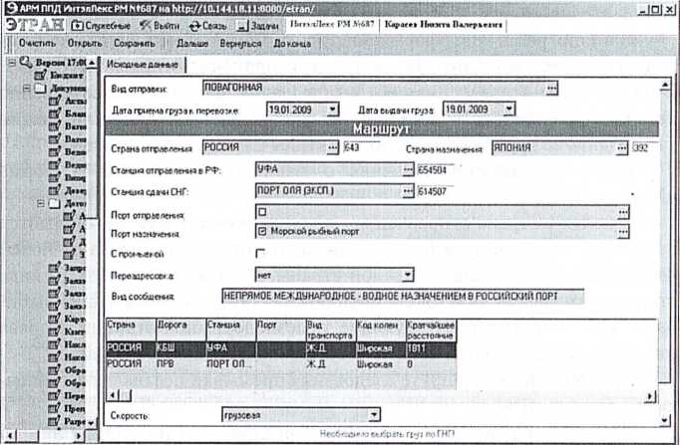
Рис. 6.3. Интерфейс АС ЭТРАН «Расчет платы»

В поле «Гос-во собственник вагона» вводится наименование государства, которому принадлежит вагон.
В поле «Грузоподъемность вагона, т» проставляется грузоподъемность вагона в тоннах.
Масса тары в центнерах вводится в поле «Масса тары вагона, ц». В поле «Масса дополнительного оборудования, кг» заносится масса дополнительного оборудования. Затем выбирается тип дополнительного оборудования в поле «Выдача доп. оборудования вместе с грузом». Если в данном поле выбрать значение не удается, масса дополнительного оборудования при расчете суммируется с массой тары вагона.
При негабаритности в поле «Индекс негабаритности» указывается соответствующее значение.
При наличии проводников в вагоне в поле «Количество проводников» указывается их количество. В поле «Количество осей» указывается количество осей вагона. Далее, при необходимости, вводятся дополнительные сведения о вагоне. Поля не являются обязательными для заполнения.
В поле «Погружено средствами» выбирается, кем проводилась погрузка (железной дорогой, грузоотправителем или грузополучателем).
Аналогично в поле «Выгрузка средствами» выбирается, кем производилась выгрузка. Кем проводилось взвешивание груза, вводится в поле «Кем проводилось взвешивание». Параметр, определяющий, при помощи каких весов проводилось взвешивание, выбирается в поле «Способ определения массы».
После ввода всех сведений о перевозке на экране появляется сообщение «Заполнение завершено». При этом появляется новая закладка «Расчет». Для просмотра и печати справки о расчете провозной платы необходимо перейти на эту закладку.
Справка отображает все суммы провозной платы, рассчитанные по введенным сведениям о перевозке. Расчет производится по Прейскуранту № 10-01.
Порядок выполнения
- Произвести заполнение полей накладной АС ЭТРАН, используя исходные данные [7].
- Рассчитать плату за перевозку заданного вида груза повагонной отправкой, используя исходные данные.
Содержание отчета
- Описание алгоритма заполнения накладной АС ЭТРАН.
- Описание алгоритма расчета платы за перевозку и справка о расчете провозной платы.
- Ответы на контрольные вопросы (по заданию преподавателя).
Контрольные вопросы
- Перечислите преимущества заполнения накладной на ЭВМ перед ручным заполнением.Назовите должность работника, уполномоченного на заполнение накладной в АС ЭТРАН.
- Перечислите поля в накладной, которые не обязательны для заполнения.
- Перечислите, кем может производиться погрузка-выгрузка?
- Назовите документ, в соответствии с которым производится расчет платы за перевозку.

Практическое занятие № 9

Ознакомление с работой системы «Экспресс-3»
Цель: ознакомиться с основными операциями, структурой и предназначением системы «Экспресс-3».
Задания: 1) ознакомиться с экономическим и социальным эффектом от внедрения АСУ «Экспресс-3»; 2) ознакомиться с задачами АСУ-Л; 3) ознакомиться с задачами и показателями, отслеживаемыми «Экспресс-3»; 4) ознакомиться с особенностями продажи проездных документов через терминалы; 5) заполнить бланк проездного документа, используя ЭВМ.
Краткие теоретические сведения
На сегодняшний день железные дороги играют ведущую роль в перевозке пассажиров, что в свою очередь требует постоянного изыскания более современных оперативных методик управления этим процессом для того, чтобы сохранить устойчивое положение и конкурентоспособность на рынке транспортных услуг с одновременным снижением эксплуатационных затрат и привлечением дополнительных доходов.
В одном из положений о стратегическом развитии железнодорожного транспорта с целью более эффективного управления пассажирскими перевозками должен быть создан оперативный механизм управления, который бы автоматизировал сбор, обработку и выдачу руководству железных дорог всей необходимой ему информации для принятия оперативных решений по регулированию перевозок, снижению затрат и получению дополнительных доходов. Такой механизм управления разработан на базе новой системы «Экспресс-3». Система «Экспресс-3» взяла на себя функции управления всеми основными технологическими процессами. К ним относятся багажные, грузобагажные, почтовые перевозки, эксплуатация и ремонт парка пассажирских вагонов, оперативное планирование перевозок на базе диспетчерских центров с выдачей необходимой информации по назначению и отмене поездов и вагонов, их эффективности использования (рентабельности), а также с выдачей всех показателей, включая сопровождение и анализ маркетинговой деятельности.
Такая организация пассажирских перевозок, предусматривающая переход от управления продажей билетов к управлению пассажирскими перевозками в целом, себя уже оправдывает, поскольку базируется на мощном комплексе электронных систем «Экспресс-3», обеспечивающих сбор и обработку информации о перевозках пассажиров и их требованиях. В этом, собственно, и состоит отличие электронных систем «Экспресс-3» на Российских железных дорогах от действующих ныне систем железных дорог Западной Европы.
Отличительной особенностью всех перечисленных электронных систем резервирования является их работа, и межсистемное взаимодействие в реальном масштабе времени с участием большого числа абонентов, охватывающих всю территорию сети железных дорог. Системы позволяют сконцентрировать всю исходную информацию о перевозках пассажиров и их требованиях. Функциональные возможности этих систем могут развиваться в различных направлениях. Они могут превращаться в многофункциональные системы со сферой действия, охватывающей через сети связи все железные дороги мира, включая взаимодействие с системами других видов транспорта. При этом весь многолетний опыт их эксплуатации показывает, что, если мы хотим получить наибольшую эффективность, необходимо стремиться к централизации информации в ЭВМ большей мощности, что позволяет дорогам получать более широкие возможности как в области предоставляемого сервиса и услуг пассажирам, так и в области эффективного управления пассажирскими перевозками.
Процесс управления пассажирскими перевозками в своей основе сводится к установлению оптимального соотношения между потребностью населения в перевозках и имеющимися транспортными средствами (парком вагонов) у дорог в условиях непрерывного колебания пассажиропотоков с тем, чтобы иметь минимальные эксплуатационные расходы и достаточные доходы. Наличие только одних непрерывно образующихся пассажиропотоков, без учета состояния и дислокации парка пассажирских вагонов, не позволяет вырабатывать регулировочные мероприятия с указанием назначения и отмены поездов и вагонов.
В АСУ «Экспресс-3» вопросы экономики, финансов и маркетинга решаются с помощью информационно-управляющей подпрограммы АСУ-Л (автоматизированная система планирования и управления пассажирскими перевозками). Ее главная задача - автоматизация технологических процессов, связанных с управлением пассажирскими перевозками. В рамках этой подпрограммы решается следующий комплекс задач:
- сбор основных показателей, связанных с перевозкой пассажиров;
- определение корреспонденций пассажиропотоков;
- контроль и учет населенности пассажирских поездов;
- доходы от перевозок в зависимости от используемого тарифа;
- спрос пассажиров на перевозки;
- статистическая и финансовая отчетность, включая взаиморасчеты за пассажирские перевозки;
- маркетинг рынка пассажирских перевозок;
- прогнозирование пассажирских перевозок;
- оперативное отслеживание экономической эффективности (рентабельности) назначения поездов и т.п.
Основой построения прогноза в системе является анализ посуточных отправлений пассажиров. При этом банк данных АСУ «Экспресс-3» обеспечивает полную автоматизацию сбора данных о проданных проездных документах и свободных местах на каждую дату за 12 предшествующих лет. Информационные поля формируются по направлениям и по каждому номеру поезда и содержат: объемы отправлений пассажиров; населенность вагонов различных типов; степень использования вместимости составов; коэффициенты сменяемости мест и т. п.
Все основные функции системы «Экспресс-3» разбиты на четыре основные модели, которые показаны в табл. 9.1 [13].
Таблица 9.1
Функциональные модели системы «Экспресс-3»
Модель наличного парка вагонов | Модель перевозочного процесса | Модель ремонта и ТО на ПТО и ВРД | Работа поездных бригад
Ведение паспортов собственных, прикомандированных, арендованных и коммерческих вагонов | Наряды на формирование поездов | Диагностика узлов и деталей вагонов | Формирование и обработка маршрутных листов
Расчет потребности в вагонах для выполнения графика движения | Натурные листы на все категории пассажирских поездов | Учет материалов и запчастей вагонов | Планирование и учет резерва проводников
Оптимизация состава приписного парка | Дислокация вагонов | Управление ремонтными цехами | Планирование труда и отдыха проводников
Слежение за вагонами с продленными сроками службы | Ситуация на ж/д путях и базах отстоя | Анализ качества выполненных ремонтов
 | Учет случаев брака в поездной и маневровой работе

АСУ «Экспресс-3» осуществляет оперативное отслеживание экономической эффективности (рентабельности) назначения и отмены поездов

и отдельных групп вагонов с целью выбора экономически целесообразного варианта освоения перевозок, максимального использования вместимости подвижного состава и сокращения эксплуатационных затрат. Результаты расчетов система представляет применительно к поездам каждой дороги сети в виде соответствующей формы (таблицы) рентабельности поездов и групп курсирующих вагонов. Эта таблица передается руководству дорог и сети в целом. Она включает в себя помесячно:
- название дороги;
- номера поездов (или групп вагонов);
- сообщение, маршрут курсирования каждого поезда или вагонов;
- типы вагонов, курсирующих в каждом поезде;
- расходы по каждому типу вагонов, входящих в состав каждого поезда или группы вагонов;
- доходы по каждому типу вагонов, входящих в состав каждого поезда или группы вагонов;
- прибыль (или убытки) по каждому типу вагонов, входящих в состав поезда или группы вагонов;
- рентабельность (или убыточность) в процентах.

Система «Экспресс-3» и ее особенности
В целом АСУ «Экспресс-3» управляет ходом продажи билетов компании ОАО «РЖД» и полной информации о состоянии перевозочных процессов. Терминалы кассира и интернет-гейты имеют одинаковый доступ к информации, за исключением того, что у интернет-гейтов нет полного доступа к системе, они ограничены доступом к ряду справочной информации.

Понятия, связанные с системой «Экспресс-3»
Вычислительный центр (ВЦ). Принадлежащая ОАО «РЖД» железнодорожная сеть разделена между филиалами. К каждому филиалу приписан свой ВЦ - сервер хранения мест. Это сделано для того, чтобы все запросы не ложились на единственный центр, а нагрузка распределялась равномерно по всей территории.
Переменный трафарет («трафаретная норма»). Когда часть мест в поезде следует как бы в составе двух поездов, сначала от железнодорожной станции отправления поезда до железнодорожной станции смены трафарета, затем от железнодорожной станции смены трафарета до железнодорожной станции назначения поезда (например, Москва-Курск, Курск-Феодосия). Основное свойство железнодорожной станции смены трафарета состоит в том, что на места с «переменным трафаретом» по этой железнодорожной станции не могут быть проданы билеты через эту железнодорожную станцию, только до и от нее. Переменный трафарет - это не бронь, а особенность схемы поезда (места в разных вагонах отнесены к ниткам с разными маршрутами). Если у поезда есть переменный трафарет, скажем, по третьей железнодорожной станции маршрута, поезд уже отправился от первой (и ни одного места в трафаретную нитку не продано), причем на второй хотят купить билет много пассажиров (и в других нитках все места распроданы), «Экспресс-3» не может продать билет от второй железнодорожной станции далее, чем до третьей.
Хранение билетов в ВЦ на поезд. Билеты на поезд хранятся в ВЦ дороги отправления и могут быть проданы на любой железнодорожной станции СНГ. Но часть мест, называемая «нормой обратного выезда для дороги прибытия поезда» или просто «нормой обратного выезда», передается для реализации пассажирам на дорогу прибытия поезда (для тех, кто покупает билеты туда/обратно).

Особенности распределения билетов в системе «Экспресс-3»
Продажа билетов начинается за 45 суток до отправления поезда (в дату отправления поезда минус 44 дня). Время начала продажи билетов за 45 суток соответствует времени открытия некруглосуточных билетных касс (обычно 8 утра) на той дороге, где приобретаются билеты. В ряде случаев продажа на обратный выезд начинается за 45 суток лишь после открытия билетных касс на дороге отправления поезда.
За 45 суток открывается продажа не всех мест. Поэтому появление мест в системе возможно в течение всего срока (наиболее вероятные даты за 10 и за 5 суток фактического времени отправления поезда с железнодорожной станции отправления).
За трое суток фактического времени отправления поезда с промежуточной станции начинается продажа в счет высадки. А затем это происходит в автоматическом режиме (т. е. купил кто-то билет Санкт-Петербург - Москва, в этот момент место от Москвы сразу поступает в продажу).
Кроме того, есть разные виды брони, которая снимается за 24, 6 и 2 часа по фактическому отправлению.
Динамику появления билетов на 5 суток вперед лучше проследить по справке «Экспресса». Достаточно проследить 2-3 дня, и становится ясной, на какие поезда идет «волна» появления билетов, а на какие - нет.
Продажа кассирами билетов осуществляется в три этапа: 1) поиск свободных мест по справке «наличие мест»; 2) согласование с клиентом нужного поезда и нужного места; 3) выполнение «запроса на продажу» и оформление проездного билета.

Продажа билетов с железнодорожной станции отправления
поезда и промежуточных железнодорожных станций
Большинство билетов продаются с железнодорожной станции отправления поезда. Все билеты, доступные для продажи с железнодорожной станции отправления, также могут быть проданы от любой железнодорожной станции 1 уровня (железнодорожной станции с наибольшим приоритетом), причем за 45 суток и с указанием мест.
На отдельные места в поезде вводится «переменный трафарет».
Билеты с промежуточных железнодорожных станций, для которых трафаретные нормы не предусмотрены, продаются в следующие сроки:
- за 45 суток, если для некоторой группы мест предварительная продажа разрешена не только от начала или от уровня смены трафарета, но и дальше (что бывает нечасто);
- за 3 суток до отправления поезда с промежуточной железнодорожной станции в счет высадки пассажиров по данной железнодорожной станции;
- в сутки отправления в счет высадки пассажиров по всем железнодорожным станциям дороги, предшествующим данной;
- не менее чем за 2 часа до отправления (для Урала и Сибири за 4 часа) в счет свободных мест в поезде с момента прихода поезда на данную дорогу, либо с момента его ухода с предыдущей железнодорожной станции. Часто предварительно билеты на поезд могут продаваться не до любой железнодорожной станции, а лишь до достаточно удаленных от железнодорожной станции отправления поезда. Например, на поезд 104М Москва-Адлер в большинство вагонов предварительно до Краснодара билеты взять нельзя, а до Горячего Ключа можно. Данные ограничения, как правило, снимаются за 6 часов до отправления поезда, когда билеты на свободные места начинают продаваться до любой железнодорожной станции.

Продажа обратного выезда
Билеты из нормы обратного выезда могут быть проданы только от железнодорожных станций первого уровня до железнодорожных станций дороги назначения поезда. Норма обратного выезда доступна для продажи только в кассах дороги прибытия поезда, в то время как места, хранящиеся в ВЦ дороги отправления, могут быть проданы в любой билетной кассе СНГ. Нереализованные билеты из нормы обратного выезда передаются обратно на дорогу отправления поезда за 3-10 суток до отправления.

Выдача справок
Справка «наличие мест» ищет места сначала в своем ВЦ. При этом поиск ведется не только на указанную дату, но и на следующую. Если найдено хотя бы одно место, удовлетворяющее параметрам запроса, то выдаются только места, хранящиеся в своем ВЦ. Если требуемых мест нет, то запрос направляется на дорогу отправления. Требования к местам в справке о наличии мест можно сузить лишь указанием требуемой категории вагона и перечислением требуемых поездов, что обычно бывает недостаточным. Поэтому существует способ принудительно отправить запрос о наличии мест на дорогу отправления поезда. В системе «Экспресс в Интернет» для этого надо указать «по данным ЖД отправления»

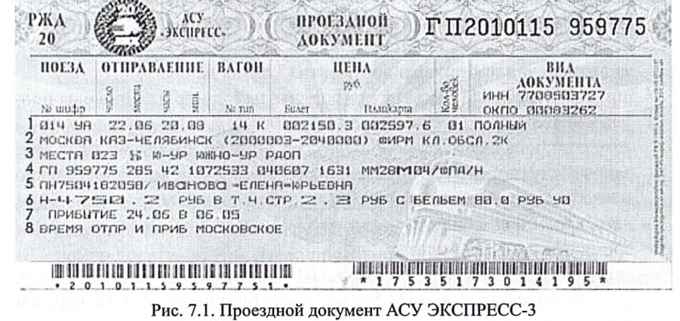
В печатаемых на электронном терминале билетах (рис. 7.1) приобретаемых за полную стоимость и за наличный расчет, указывается следующая информация.
Первая строка:
- номер поезда (3 цифры и 2 буквы: цифры и первая буква соответствуют номеру поезда, а последняя буква нитке);
- дата и время отправления поезда с железнодорожной станции отправления, указанной в билете;
- номер вагона и его тип;
- стоимость билета и плацкарты в валюте государства, оформляющего билет;
- количество человек, на которых выписан данный билет.
Вторая строка:
- названия железнодорожных станций отправления и назначения, сокращенные до 12 знаков;
- семизначные коды железнодорожных станций отправления и назначения;
- для фирменных поездов - «ФИРМ»;
- для фирменных поездов формирования украинских железных дорог может печататься класс поезда (например, «1 КЛ.»).
Третья строка:
- слово «МЕСТА» и номера мест; при оформлении билетов с промежуточных железнодорожных станций вместо этого пишется «МЕСТА УКАЗЫВАЕТ ПРОВОДНИК»;
- защитный символ «SZD»;
- сокращенное название дороги, в вагон которой оформлен билет.
Четвертая строка:
- серия и номер бланка билета (2 буквы и 6 цифр);
- защитный код проездного документа (3 символа);
- шифр документа (1 буква) и его порядковый номер в запросе на продажу (1 цифра);
- номер запроса на продажу (7 цифр); эта нумерация сквозная для всех запросов в систему «Экспресс», в каждом ВЦ она ведется отдельно и ежесуточно обнуляется в 00:00;
- дата оформления билета;
- время оформления билета;
- далее без пробелов печатаются: код ВЦ, оформившего билет (1 буква), код ВЦ, выдавшего места (1 буква), номер пункта продажи (2 цифры и 1 буква), номер билетно-кассового терминала (2 цифры);
- через знак «/» печатается информация о стоимости проезда по каждому из государств в следующем формате: код государства, знак «-», стоимость проезда в швейцарских франках или национальной валюте (в том случае, если стоимость проезда считается в национальной валюте, после нее печатается символ «Н»); десятые и сотые доли стоимости запятой не отделяются; если поездка производится в государстве, оформившем билет, в вагоне, ему принадлежащем, то вместо расшифровки стоимости печатается комбинация из двух символов: «/Н» (символы «(23)» в том случае, если налог с продаж со стоимости проездного документа не взимается).
Пятая строка содержит паспортные данные пассажиров: вид документа, его серия и номер, знак «/», фамилия, знак «=», инициалы;
Шестая строка:
- полная стоимость билета с указанием валюты (десятые доли отделены точкой);
- при оформлении билета не в России далее в строке печатается расшифровка стоимости: «ТАР» - тарифная стоимость проезда (стоимость билета и плацкарты), «+КСБ» - величина комиссионного сбора, «+СТРСБ» - величина страхового сбора, «+УСЛ» - стоимость сервисных услуг;
- при оформлении билета в тех регионах России, где со стоимости железнодорожных билетов взимается налог с продаж, печатается «В Т. Ч. СТР. 2.3 РУБ+НСП», сумма взимаемого налога, «/», величина налога в процентах, «/», код субъекта РФ;
- при оформлении билета в вагон с дополнительными услугами печатается символ «У» и количество предоставляемых пассажиру наборов питания.
Седьмая и восьмая строки указывает время прибытия пассажира в пункт назначения. По России приводится московское время, за исключением Калининградской области. В том случае, если поезд отправляется по старому графику, а приходит уже по новому, время прибытия не указывается.
На билетах, оформляемых через билетно-кассовые терминалы, подключенные к АСУ «Экспресс-3», в правом нижнем углу печатается штриховой код. Он включает в себя следующую информацию:
- номер дороги, оформившей проездной документ (2 цифры);
- номер пункта продажи, оформившего проездной документ (3 цифры);
- дата отправления пассажира (3 цифры, определяющие порядковый номер дня в году);
- номер поезда (5 цифр): первые три цифры - собственно номер поезда, две оставшиеся - цифровое обозначение буквы номера поезда контрольная цифра.
Каждому пассажирскому вагону в АСУ «Экспресс-3» присвоено сокращенное наименование (в скобках указаны обозначения на билетах системы «Экспресс 3»).
СВ(Л) - мягкий с двухместными купе.
СВМ(М) - мягкий с двух- и четырехместными купе.
М - мягкий с четырехместными купе.
К(К) - купейный с четырехместными купе.
КБ - купейный с купе-буфетом.
КР - купейный с радиостанцией.
ПЛ(П) - некупейный со спальными местами (плацкартный).
0(0) - некупейный с местами для сидения (общий).
ОБЛ(С) - межобластной с местами для сидения.
Р - вагон-ресторан.
П - почтовый.
Б - багажный.
Порядок выполнения
- Ознакомиться с назначением, особенностями, возможностями и задачами АСУ «Экспресс-3» [10].
- Произвести заполнение бланка проездного документа [10].
Содержание отчета
- Описание особенностей системы «Экспресс-3».
- Заполненный бланк перевозочного документа.
- Ответы на контрольные вопросы (по заданию преподавателя).
Контрольные вопросы
- Объясните назначение системы «Экспресс-3».
- Перечислите дополнительные операции, которые выполняются «Экспресс-3».
- Охарактеризуйте задачи подпрограммы АСУ-Л.
- Раскройте понятие «переменный трафарет».
- Назовите сроки продажи билетов.
- Изложите порядок выдачи справок.

Практическое занятие № 10

Определение эффективности внедрения системы
«Экспресс-3» для фрагмента полигона дороги
Цель: ознакомиться с порядком определения эффективности от внедрения системы «Экспресс-3».
Задания-. 1) ознакомиться с методикой расчета экономической эффективности от внедрения системы «Экспресс-3» для фрагмента полигона дороги; 2) рассчитать чистый доход за определенный промежуток времени, индекс доходности и срок окупаемости внедрения «Экспресс-3» на определенном фрагменте железной дороги.
Исходные данные.
Таблица 10.1
Данные для расчета экономической эффективности от внедрения системы «Экспресс-3» для фрагмента полигона дороги
Вариант | Приток средств, тыс. руб. | Затраты, тыс. руб. | Норма дисконта | Капиталовложения, тыс. руб. | Первоначальные инвестиции, млн руб.
Вариант | П | 3 | н | к_{ш} | И
1 | 650 | 45 | 0,05 | 155 | 2,12
2 | 620 | 50 | 0,04 | 140 | 2,54
3 | 740 | 38 | 0,06 | 145 | 2,68
4 | 550 | 42 | 0,055 | 164 | 1,89
5 | 635 | 44 | 0,045 | 171 | 2,13
6 | 580 | 40 | 0,05 | 152 | 2,41
7 | 715 | 48 | 0,06 | 147 | 2,38
8 | 545 | 46 | 0,055 | 143 | 1,95
9 | 675 | 50 | 0,047 | 151 | 2,35
10 | 700 | 47 | 0,053 | 158 | 2,44

Краткие теоретические сведения
В рыночных условиях работы важное значение приобретает повышение степени автоматизации основных технологических процессов, определяющих снижение эксплуатационных расходов и получение дополнительных доходов, что является главной целью деятельности любой коммерческой компании. На сегодняшний день процесс продажи билетов и резервирования мест в поездах уже успешно автоматизирован. Но мало ввести автоматизированную систему в действие, перед этим необходимо просчитать экономический эффект от внедрения и выяснить, будет ли он рентабелен в ближайшем времени или убыточен.
Комплексное решение этой проблемы возможно только на базе системы, предполагающей продажу билетов и централизованный сбор всей первичной информации о пассажирских перевозках. Такой системой, функционирующей на железных дорогах России, является АСУ «Экспресс-3».
При осуществлении инвестиционных проектов по созданию и приобретению новой техники, применению прогрессивных технологий за счет собственных или заемных средств предприятий значительно повышается роль оценки отдачи вложений в рассматриваемое мероприятие с позиций интересов непосредственных участников инвестиционного проекта. Применительно к локальным мероприятиям на железнодорожном транспорте это предполагает усиленное внимание к определению влияния реализации рассматриваемого проекта на результаты хозяйственной деятельности не только отрасли, железной дороги, но и линейных предприятий в соответствии с действующим хозяйственным механизмом.
Для оценки экономической эффективности инвестиций в автоматизированную систему «Экспресс-3» необходимо определить факторы, оказывающие влияние на конечный результат, предусмотрев наряду со стандартным набором экономических показателей (количественных), используемых на практике для оценки эффективности инвестиционных проектов, ряд качественных показателей и социальных факторов.
В качестве экономических показателей предлагается рассматривать: возможное увеличение доходных поступлений за счет взысканных штрафов и тарифов контролерами-ревизорами; текущие расходы для функционирования АСУ «Экспресс-3»; показатели эффективности инвестиционного проекта.
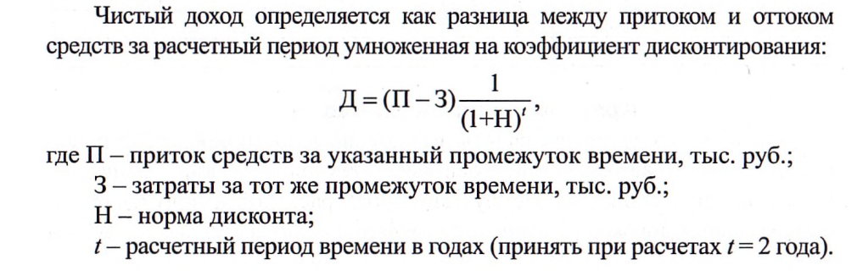
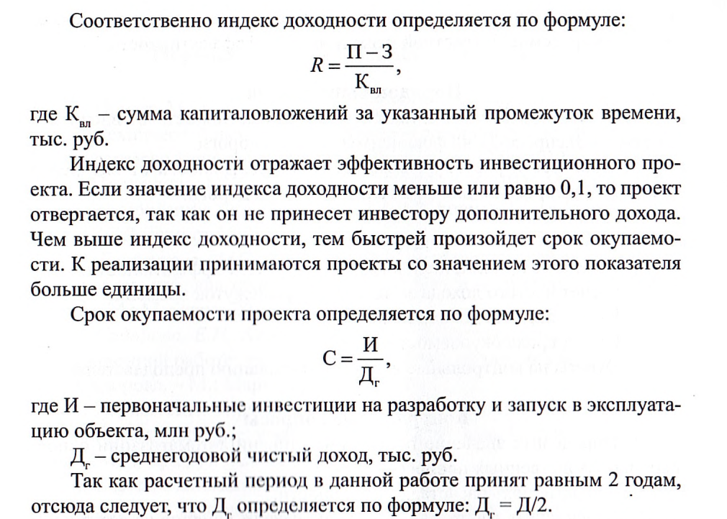Следует отметить, что существует проблема наличия многих проектов, не поддающихся оценке рассмотренными приемами. В этих случаях обычно применяется формальный подход для измерения количественной величины эффективности всей новой аппаратуры и программного обеспечения, что на самом деле является способом определения только незначительной части выгод применения информационных технологий, которые оправдываю т ассигнования денежных средств. При учете только прибыли на инвестируемый капитал изменится или пропадет весь смысл такого расчета. Таким образом, если в результате внедрения информационной технологии повышается эффективность менеджмента, то в результате увеличивается прибыль, получаемая компанией, что и является положительным экономическим эффектом.
Ни один из вышеперечисленных показателей не является сам по себе достаточным для принятия решения о проекте. Должны учитываться все показатели, мнения всех участников проекта, мнения бюджетной эффективности плюс социально-экономические, экологические и прочие факторы.
Приведенная система показателей отражает соотношение затрат и результатов применительно к интересам его участников, а для определения эффективности инвестиционного проекта в целом рассчитываются показатели коммерческой, бюджетной и экономической эффективности.
Порядок выполнения
- Ознакомиться с методикой расчета эффективности от внедрения системы «Экспресс-3» на фрагменте полигона дороги.
- Произвести расчет экономической эффективности от внедрения системы «Экспресс-3» для фрагмента полигона дороги.
Содержание отчета
- Описание причин, цели и методики расчета эффективности.
- Расчет чистого дохода за заданный промежуток времени.
- Расчет индекса доходности.
- Расчет срока окупаемости.
- Ответы на контрольные вопросы (по заданию преподавателя).
Контрольные вопросы
- Определите значение повышения степени автоматизации основных производственных процессов.
- Назовите цель расчета эффективности.
- Перечислите факторы, которые оказывают влияние на результаты расчетов.
- Назовите значения индекса доходности, которые считаются положительными.
- Определите, можно ли рассматривать данную методику расчета как самый объективный способ определения срока окупаемости?

Перечень рекомендуемой литературы
- Приказ Минтранса РФ от 21.12.2010 г. № 286 «Об утверждении Правил технической эксплуатации железных дорог Российской Федерации» (с изм. согласно Приказа Минтранса РФ № 164 от 12.06.2012 г.).
- Инструкция ОАО «РЖД» от 23.12.2011 г. «Инструкция по составлению натурного листа поезда формы ДУ-1».
- Руководство пользователя АС ЭТРАН.
- Руководство пользователя АСУ СТ.
- Руководство оператора (пользователя) по автоматизированной системе ведения и анализа графика исполненного движения ГИД «Урал-ВНИИЖТ».
- Руководство пользователя по автоматизированной системе управления пассажирскими перевозками «Экспресс-3».
- Журнал «РЖД Партнер»;
- Журнал «Железнодорожный транспорт»;
- Журнал «Железные дороги мира»;
- Журнал «Автоматика, телемеханика и связь»
Электронные образовательные и интернет – ресурсы:
- Ермакова Т.А. Технология перевозочного процесса: учеб. пособие. — М.: ФГБУ ДПО «Учебно-методический центр по образованию на железнодорожном транспорте», 2019. — 334 с. - Режим доступа: http://umczdt.ru/books/40/230310/ - Загл. с экрана.
- Официальный сайт компании ОАО «РЖД» (Электронный ресурс).-Режим доступа: www.rzd.ru
- Автоматизированные системы управления перевозочным процессом (Электронный ресурс).- Режим доступа:www.asulr.ru

Содержание
Введение 4
Практическое занятие № 1. Определение величины информационных
потоков для АСУ грузовой (участковой, сортировочной) станции 5
Практическое занятие № 2. Расчет технических норм эксплуатационной
работы инфраструктуры на ЭВМ 10
Практическое занятие № 3. Составление суточного плана-графика
в электронном виде 14
Практическое занятие № 4. Работа в программе « ГИД -Урал» 26
Практическое занятие № 5. Работа в АРМ СТЦ 33
Практическое занятие № 6. Работа в АРМ ДСП (ДНЦ) 41
Практическое занятие № 7. Работа АРМ ПС…………….. 53
Практическое занятие № 8. Ознакомление и работа в ЭТРАН 73
Практическое занятие № 9. Ознакомление с работой
системы Экспресс-3 85
Практическое занятие № 10. Определение эффективности внедрения
системы «Экспресс-3» для фрагмента
полигона дороги 93
Перечень рекомендуемой литературы 99

Перечень рекомендуемых источников

- Курс лекций по МДК 01.03 Автоматизированные системы управления на транспорте (на железнодорожном транспорте) ПМ. 01 Организация перевозочного процесса (по видам транспорта)/ И.П. Карнакова/ одобрено Методическим советом Протокол №1, от 13.09.2019г.
- Инструкция ОАО «РЖД» от 23.12.2011 г. «Инструкция по составлению натурного листа поезда формы ДУ-1».
3. Журнал «РЖД Партнер»;
4. Журнал «Железнодорожный транспорт»;
5. Журнал «Железные дороги мира»;
6. Журнал «Автоматика, телемеханика и связь»
7. Ермакова Т.А. Технология перевозочного процесса: учеб. пособие. — М.: ФГБУ ДПО «Учебно-методический центр по образованию на железнодорожном транспорте», 2019. — 334 с. - Режим доступа: http://umczdt.ru/books/40/230310/ - ЭБ «УМЦ ЖДТ»
8. Официальный сайт компании ОАО «РЖД» (Электронный ресурс).-Режим доступа: www.rzd.ru
9. Автоматизированные системы управления перевозочным процессом (Электронный ресурс).- Режим доступа:www.asulr.ru
10. http://www.kakprosto.ru/kak-22178-kak-sdelat-doklad - информационная социальная сеть экспертов
11. http://antonkozlov.ru/kak-sdelat/kak-sdelat-prezentaciyu-na-kompyutere.html

